



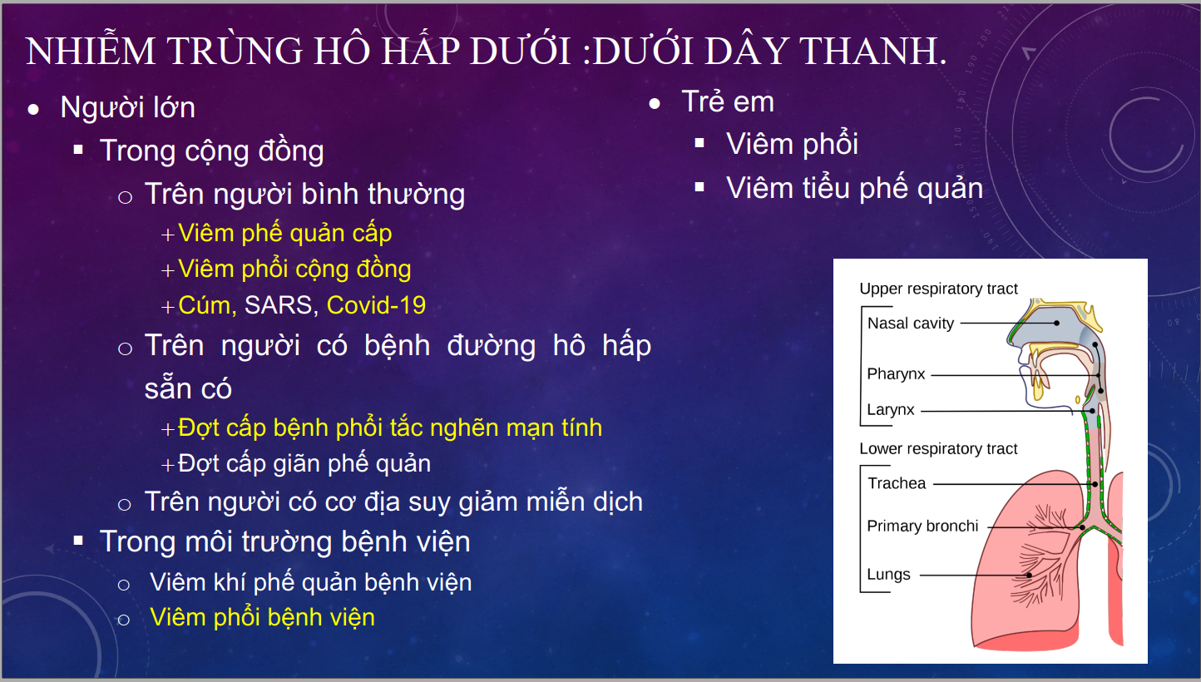

* Đường hô hấp dưới được tính từ dưới dây thanh
* Trong cộng đồng có 2 đối tượng chính
  + Người bình thường
  + Người có bệnh đường hô hấp sẵn có

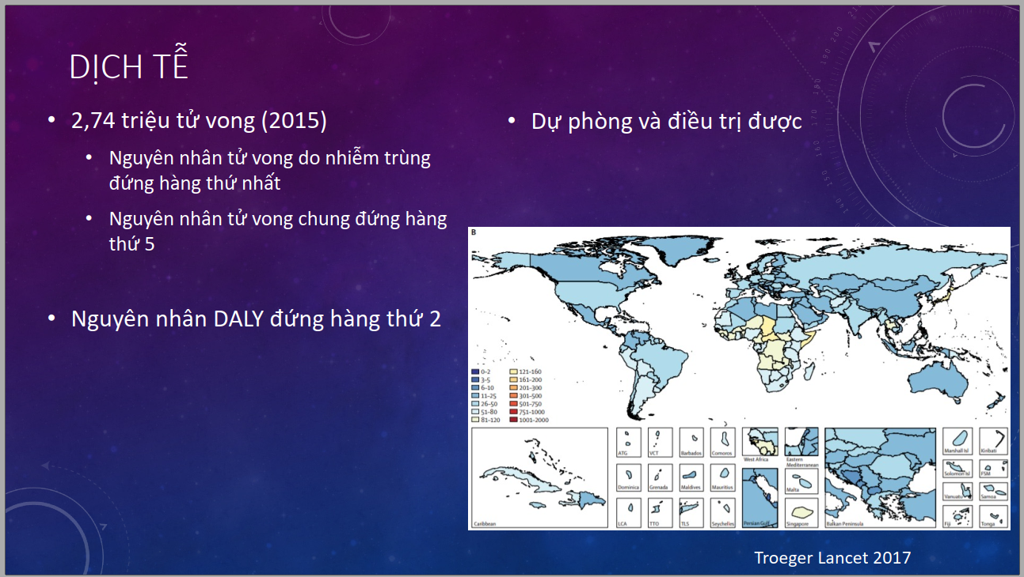

* Là nguyên nhân tử vong do nhiễm trùng đứng hàng thứ nhất, hơn cả Lao và HIV
* Là nguyên nhân tử vong chung đứng hàng thứ 2
* Chỉ số DALY : chỉ số tật bệnh tàn phế
* Bản đồ : nhiễm trùng có ở khắp thế giới, nhuưng tần suất cao, nặng nề và tử vong nhiều nhất ở châu Phi

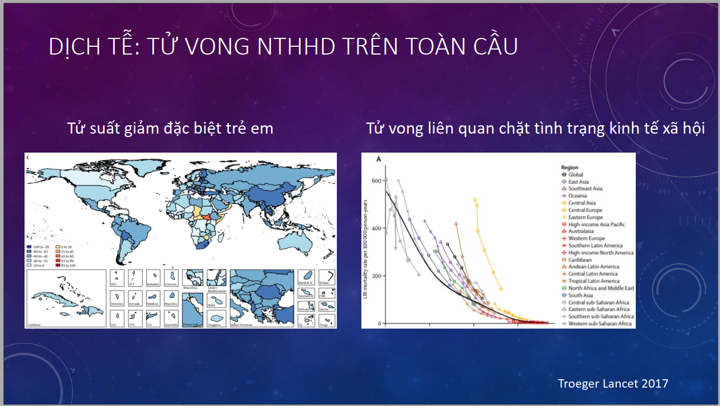

* 2005-2015 : tần suất nhiễm trùng hô hấp dưới cộng đồng có giảm đi nhưng vẫn không giảm và gia tăng ở châu Phi
* Tử vong liên quan chặt tình trạng kinh tế xã hội:
  + ở quốc gia kinh tế thấp: tử vong gia tăng
  + châu Âu ( kt xh cao): tử vong do nhiễm trùng là thấp nhất

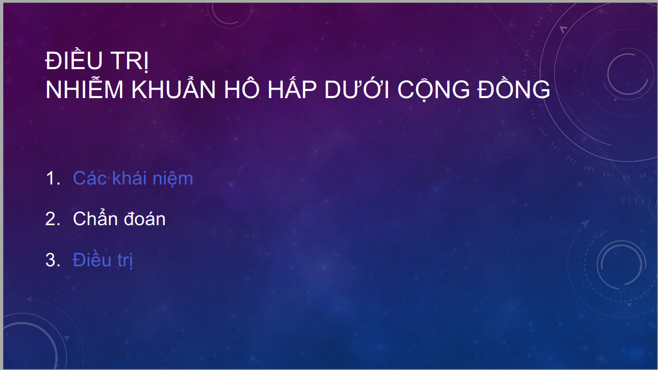

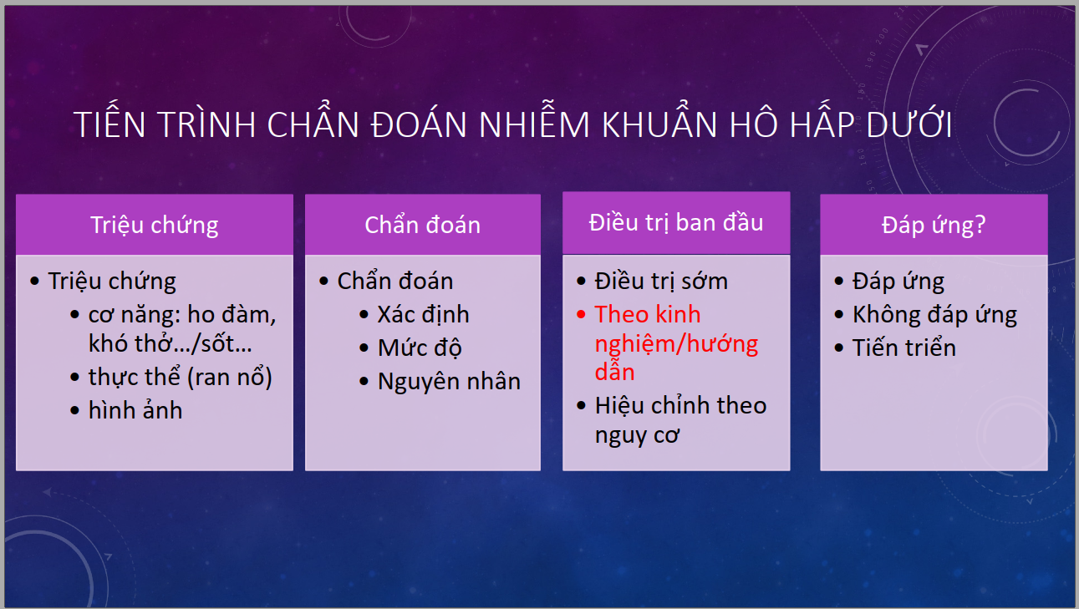

Nhiễm khuẩn hô hấp dưới gồm 2 phần chung

* nhiễm trùng : sốt, lạnh run, môi khô lưỡi dơ
* hô hấp dưới : ho, khó thở, khạc đàm

Điểm riêng để nói loại NT hô hấp dưới khác nhau

* viêm phổi: Ran nổ
* bệnh phổi tắc nghẽn mạn tĩnh: gia tăng khò khè, ran rít, ran ngáy
* hình ảnh x quang : thâm nhiễm để nói có viêm phổi hay không

Trong quá trình chẩn đoán:

* Ngoài chẩn đoán xác định có nhiễm khuẩn hô hấp dưới , ta còn phải chẩn đoán phân biệt các loại nhiễm khuẩn hô hấp dưới cộng đồng khác nhau gồm:
  + viêm phổi
  + đợt cấp COPD
* dựa trên tiền sử, bệnh sử, thăm khám lâm sàng , xét nghiệm
* Sau đó, đánh giá mức độ nặng
* Định hướng nguyên nhân

Điều trị

* Cần điều trị sớm
* Điều trị theo kinh nghiệm: vì hiện tại điều trị đích còn gặp nhiều khó khăn

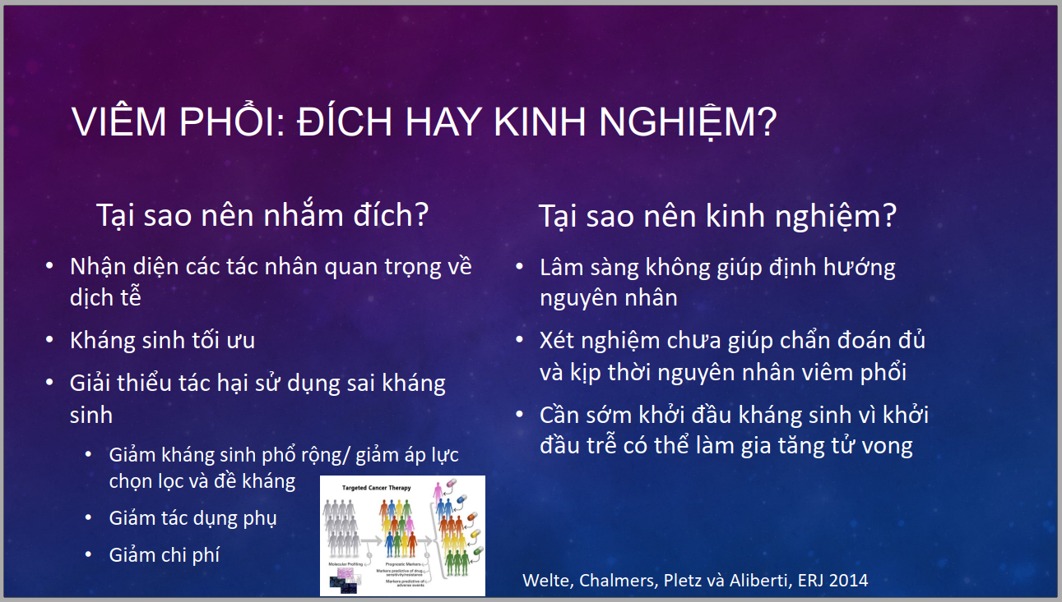

Câu hỏi: ung thư điều trị nhắm đích, tại sao không điều tị nhắm đích cho nhiễm trùng??

Điều trị nhắm đích cho NT có tốt không ? => tốt

* Nếu phát hiện được tác nhân gây bệnh, ta sẽ biết được tác nhân gây bệnh về dịch tễ như SARs, Covid 19, Legionella ( hay lây lan qua đường nước) rất quan trọng

Tại sao nên điều tị theo kinh nghiệm:

* Viêm phổi có đàm rỉ sét : nghĩ phế cầu. Nhưng ít khi gặp được trường hợp điển hình vậy, và có khi đàm rỉ sét nhưng cấy cũng không ra đúng phế cầu => Lâm sàng không giúp định hướng nguyên nhân
* Xét nghiệm phải 48h hoặc lâu hơn để trả về kết quả Tác nhân là gì , mà ta cần khởi động kháng sinh sớm hơn 4h, 8h để cải thiện tử vong => không chờ kết quả vi sinh học để khởi đầu điều trị

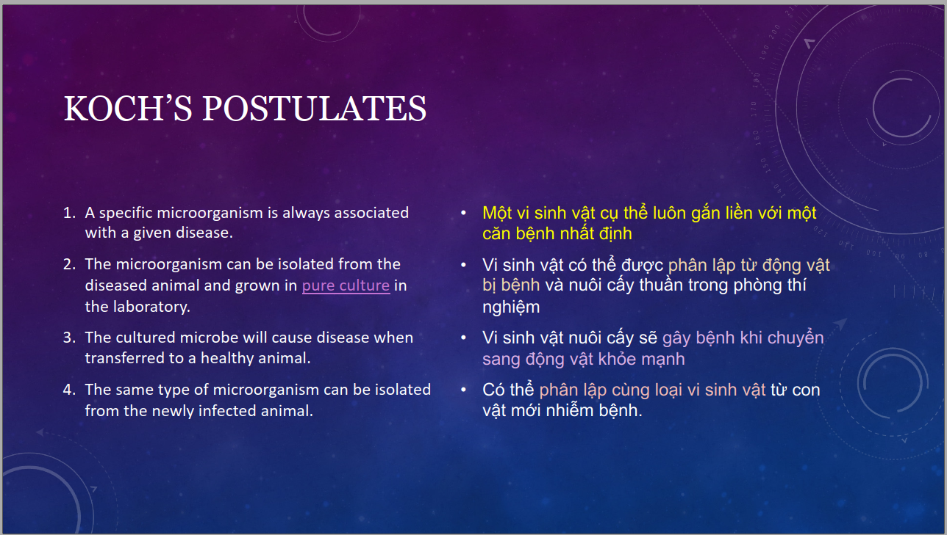

* Định đề Koch đã chứng minh vi khuẩn Lao gây bệnh Lao
  + Một vi sinh vật cụ thể luôn gắn liền với một căn bệnh nhất đinh. Ta hay nói nhiễm siêu vi chung chung nhưng thực ra có nhiều loại virus lắm, mỗi con gây một bệnh cảnh lâm sàng khác nhau dù có nhiều điểm chung\
* Ví dụ Covid: một bệnh nhân nhiễm Covid có triệu chứng đó, phân lập được con Covid . Sau đó người thứ 2 cũng bị triệu chứng đó và phân lập được con Covid này => chứng minh được con Covid gây bệnh

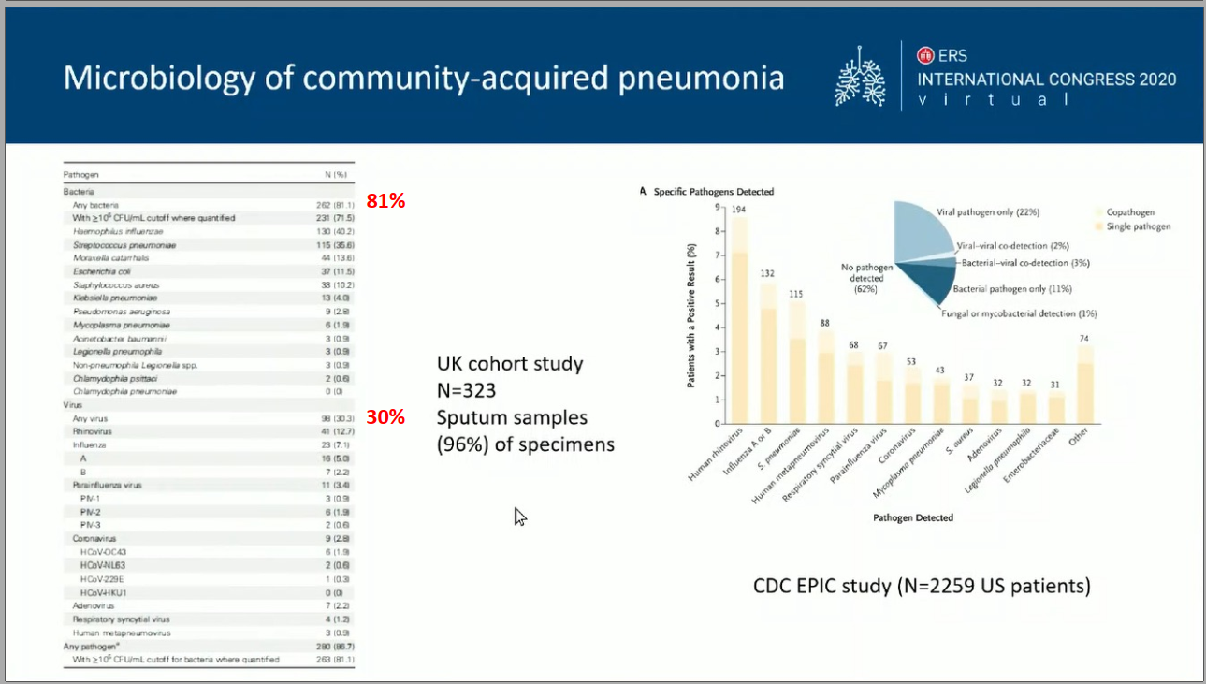

* Nếu xưa giờ mình chỉ dùng phương pháo cấy => chỉ có 50% phát hiện được tác nhân gây bệnh, còn 50% không biết
* Nếu dùng PCR và các xét nghiệm liên quan => phát hiện tỉ lệ viêm phổi do vi khuẩn 80%, do siêu vi 30%
* Từ đó, ngta thấy rằng dùng kĩ thuật sinh học phân tử rất quan trọng trong phát hiện tác nhân gây bệnh

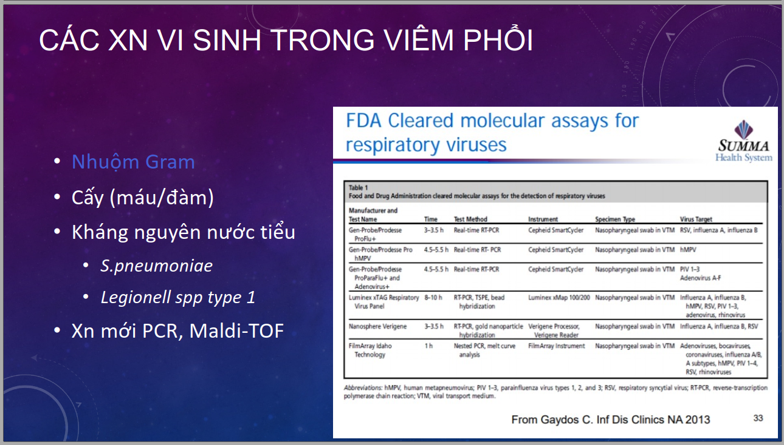

* Kĩ thuật kinh điển có những hạn chế, ngoài thời gian cấy 48h mới có kết quả, thường những xét nghiệm không có độ nhạy và đặc hiệu cao => trên lâm sàng những bệnh VP nhân trung bình, nặng mới có chỉ định cấy máu, cấy đàm, làm kháng nguyên nước tiểu
* PCR là xét nghiệm dùng cho Cúm, nay được được chấp thuận là xét nghiệm dùng cho tác nhân siêu vi khác ( gần đây ví dụ là SAR-COVI2)

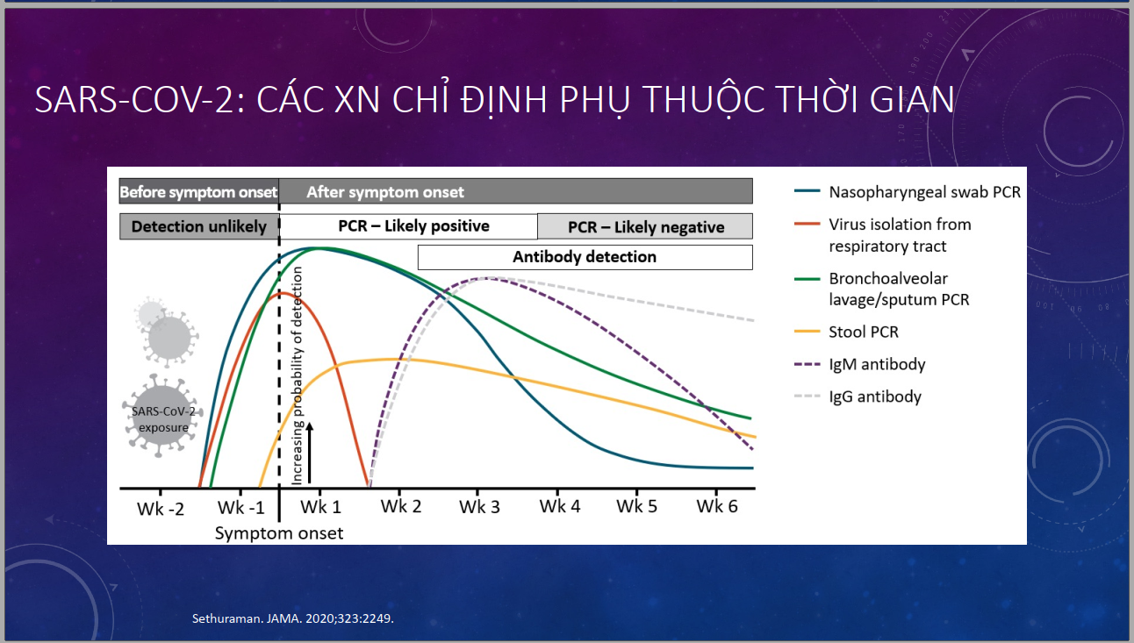

* Ngoài cấy và PCR , còn nhiều loại xét nghiệm kinh điển như kháng thể , nhưng mỗi xét nghiệm lại có giá trị riêng. Trong trường hợp xét nghiệm kháng thể, thường dùng để tầm soát bệnh nhân trong giai đoạn sau để xem bệnh nhân có từng nhiễm con SARS-COVI-2 chưa
* Có nhiều kĩ thuật, nhưng PCR phát hiện sớm nhất

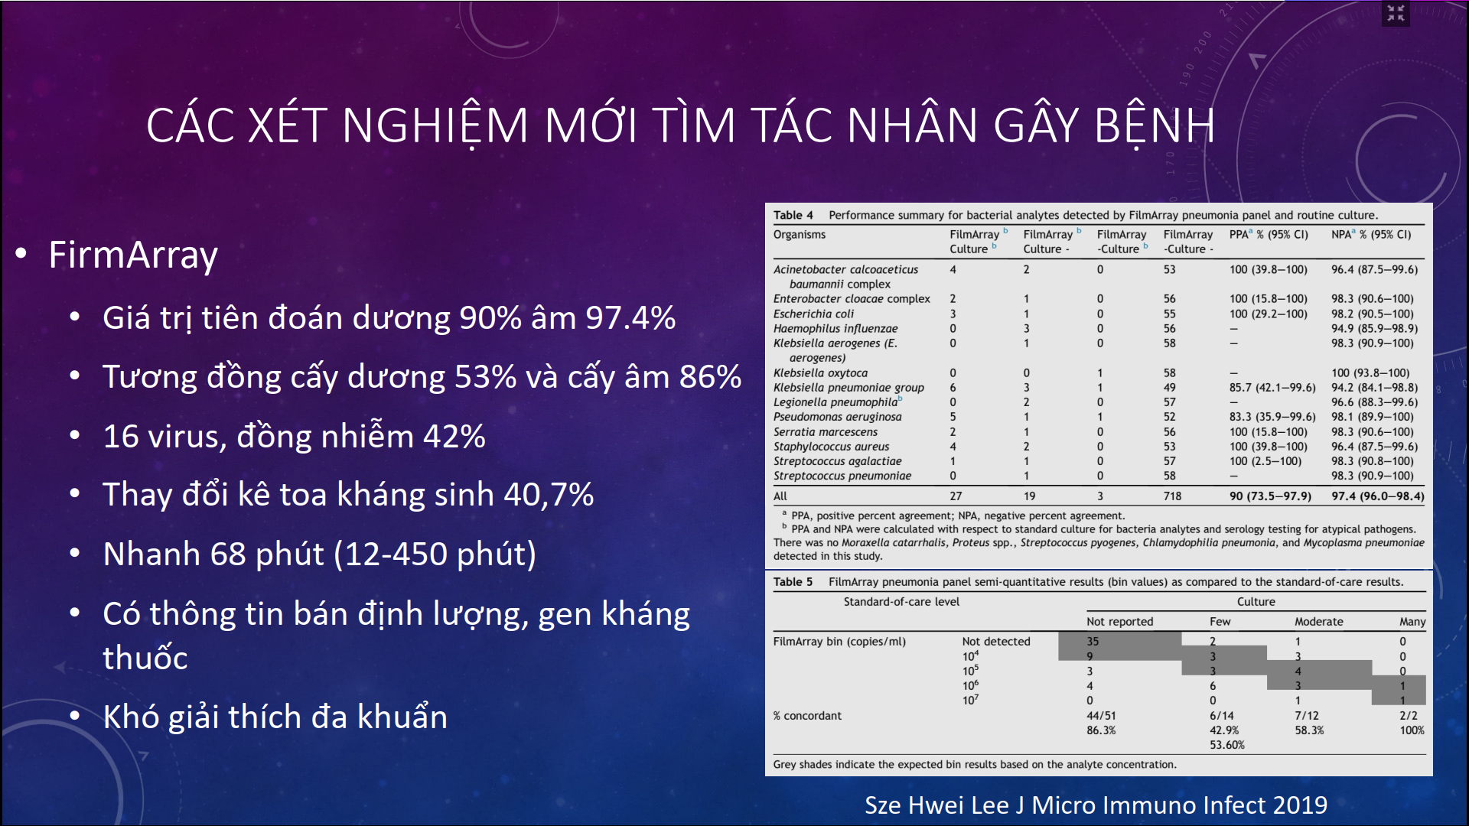

Nhưng kĩ thuật mới gần đây, đặc biệt là FirmArray

* Có giá trị tiên đoán âm và dương cao
* Quan trọng là khi so sánh với cấy, thì nó có mức độ tương đồng nhất định: cấy 10^5 cho thấy tác nhân gây bệnh, PCR có bản copy DNA là 10^4, 10^5 tương đồng => Xét nghiệm PCR định lượng : có thể xác định ra nhiều loại DNA vi khuẩn khác nhau và có thể nói loại vi khuẩn nào nhiều cơ hội gây bệnh nhất

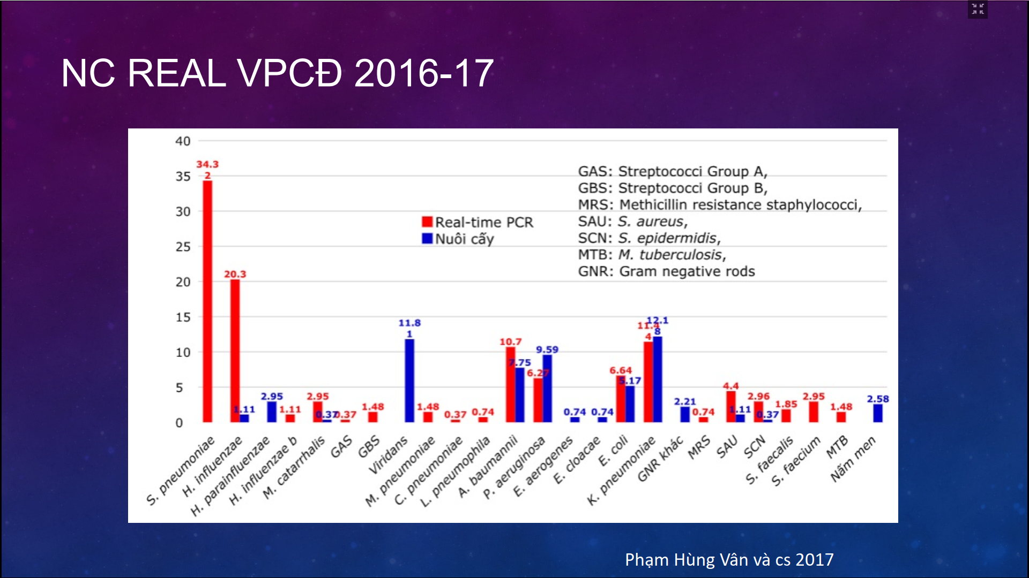

* VIệt Nam: nghiên cứu REAL ở bệnh viện lớn CR, Gia Định, Cần Thơ dùng PCR phát hiện ra phế cầu trùng và tác nhân gây bệnh khác. Nếu chỉ dùng cấy gần như không phát hiện ra phế cầu trùng

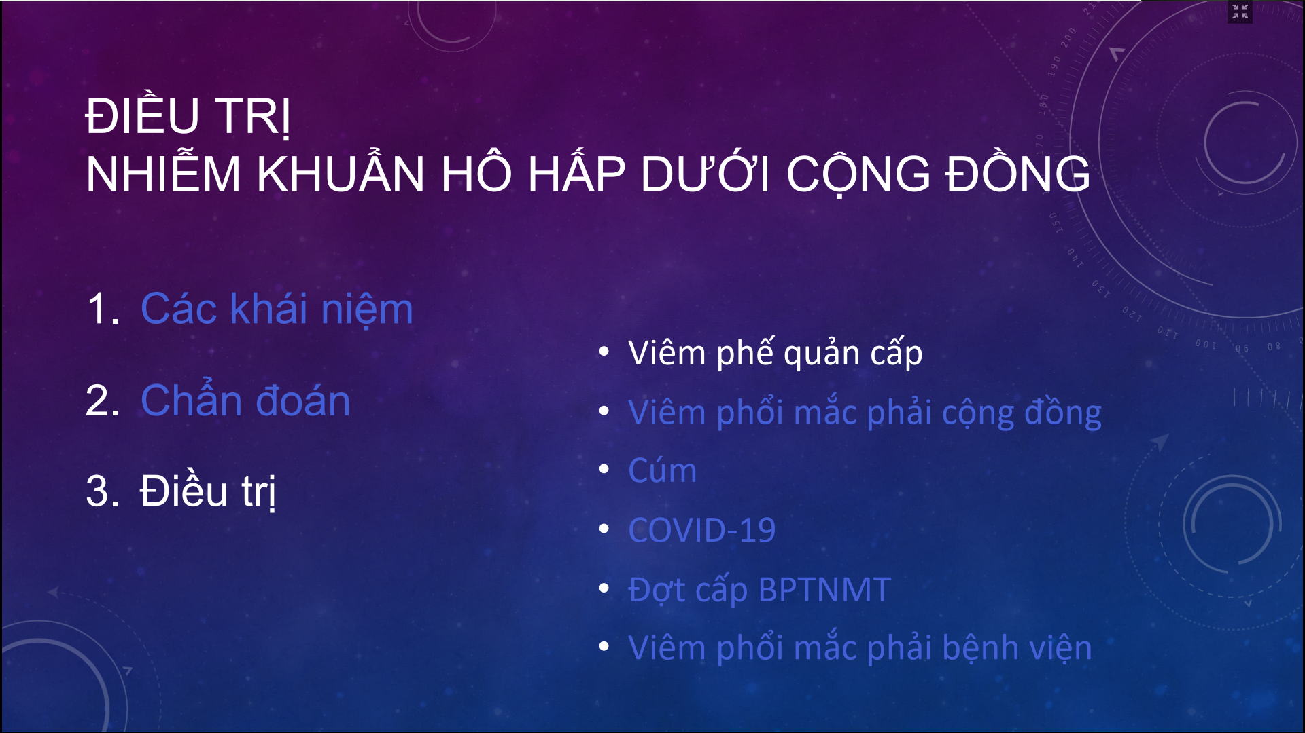

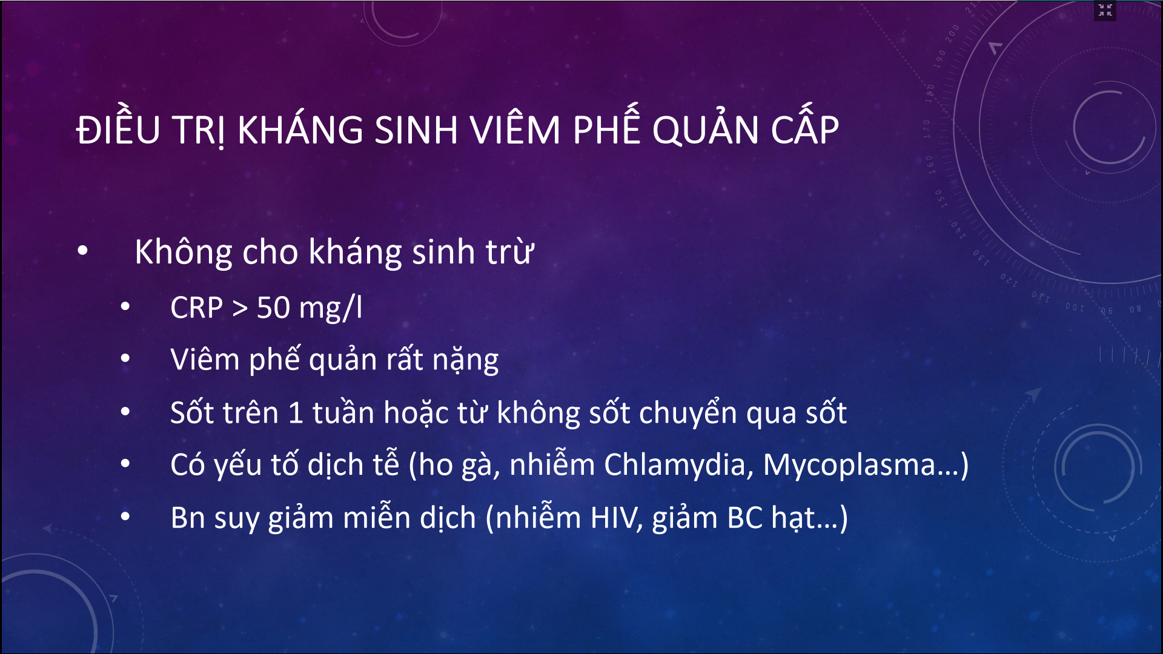

* Nới viêm phế quản cấp thôi : nghĩa là đagn đề cập đối tượng người bình thường không có bệnh cơ địa gì cả
  + 80% do siêu vi
  + 20% là vi khuẩn
* Điều trị kháng sinh là không cần thiết , ngoại trừ:
  + - Khi không điền hình ( bình thường phản ứng viêm không gia tăng, nhưng nếu phản ứng viêm gia tăng thì điều trị kháng sinh) : CRP>50
    - VPQ rất nặng
    - Bình thường 50% bn có triệu chứng ho đàm chỉ trong vòng 1 tuần : nếu ho đàm kéo dài hơn , hoặc Sốt trên 1 tuần hoặc từ không sốt chuyển qua sốt => nghĩ không phù hợp với bệnh cảnh 80% do siêu vi => cho kháng sinh
    - Nếu đang có dịch ho gà, hoặc có bệnh cảnh nhiễm Clamydia, Mycoplasma => cân nhắc cho kháng sinh
    - Bệnh nhân suy giảm miễn dịch

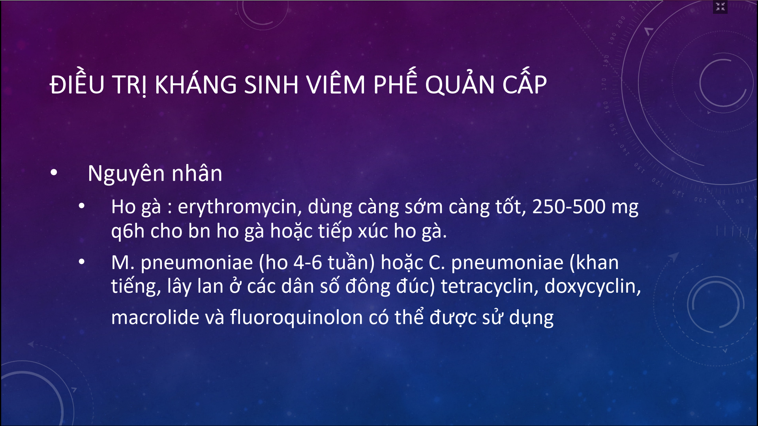

* Ho gà: thường phải tìm ra đối tượng index ( đầu tiên), sau đó có các đối tượng liên quan dễ tiếp xúc: sử dụng Macrolide càng sớm càng tốt
* Mycoplasma: thường ở người trẻ, ho kéo dài > 4 => phaỉ nghĩ
* Clamydia: thường hay có viêm thanh quản kèm theo, lây lan trong dân số đóng ( như trong trại lính) => kháng sinh học Macrolide, Doxicycline, tetracycline, quinolone cũng có thể được sử dụng

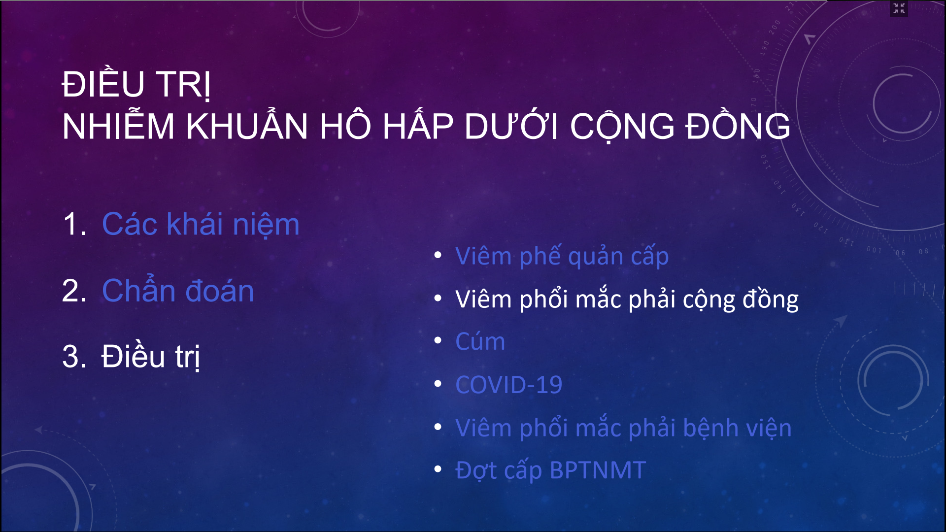

* Viêm phế quản chỉ điều trị kháng sinh trong một số trường hợp, ngược lại , viêm phổi điều trị kháng sinh trong đa số các trường hợp

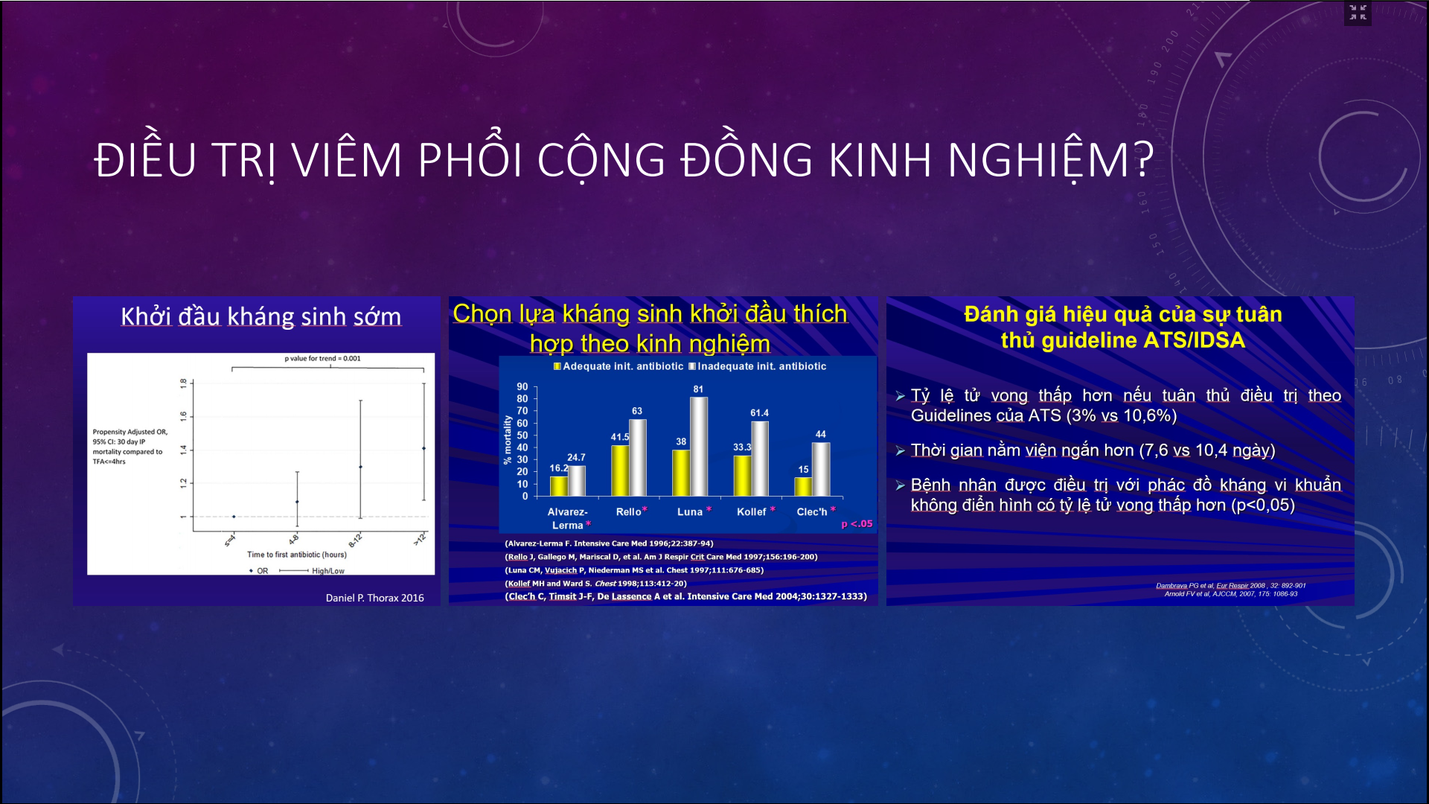

* Điều trị VP cộng đồng nhớ 3 thứ
  + Sớm : cải thiện tử vong
  + Theo kinh nghiệm:ks thích hợp, phù hợp với hướng dẫn trước đó giúp cải thiện tử vong
  + Theo hướng dẫn

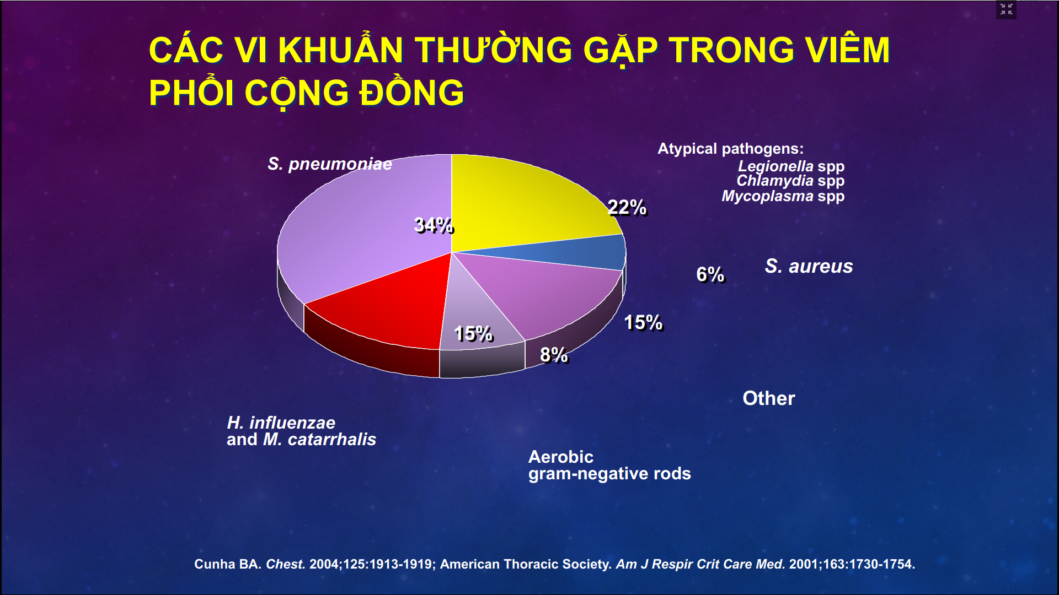

* Tác nhân VP cồng đồng thường là Phế cầu trùng, H.influenza, vi khuẩn không điển hình và một số tác nhân khác

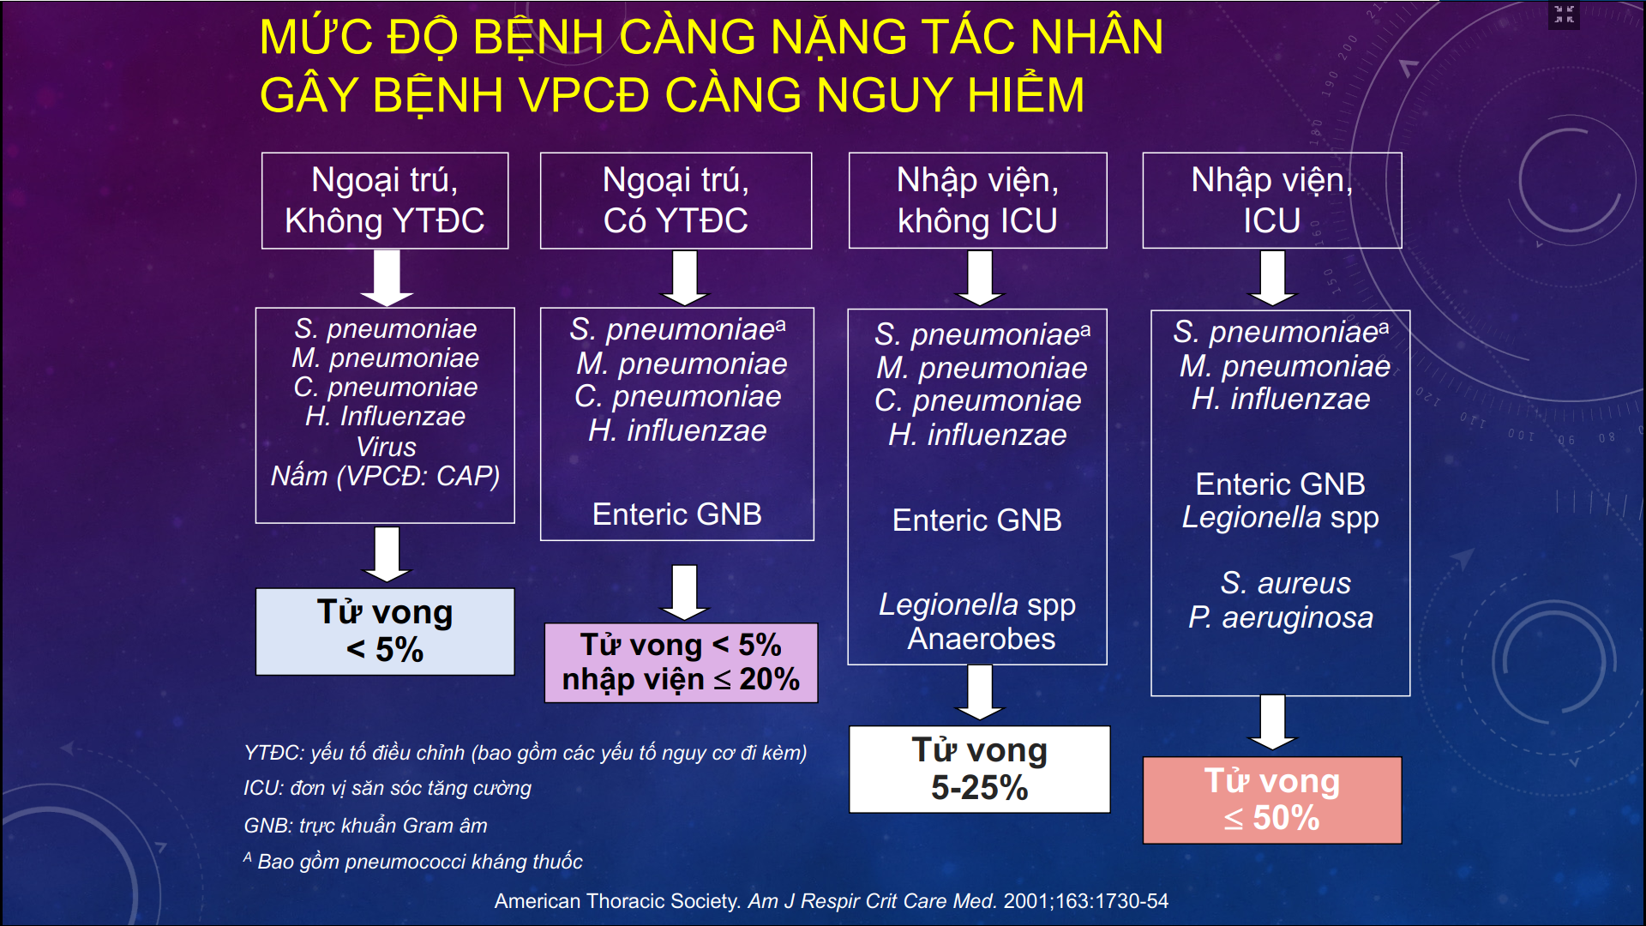

* Tiếp cận lâm sàng theo kinh nghiệm là tiếp cận theo độ nặng: nặng thì nhiều kháng sinh và bao phủ nhiều hơn, nhẹ thì kháng sinh ít hơn vì:
  + Nặng: tác nhân khó chữa hơn
  + Nhẹ: thì tác nhân dễ kiểm soát hơn

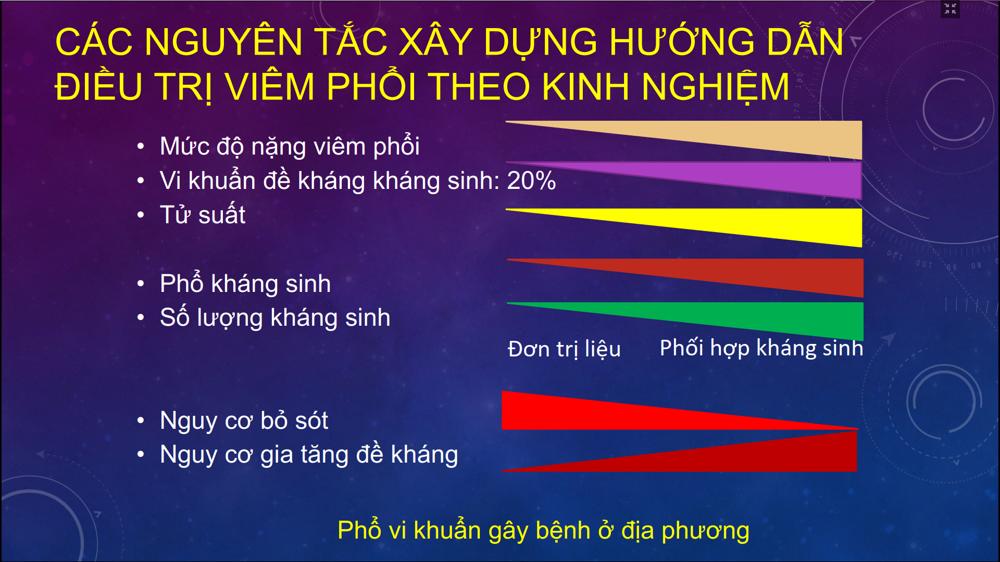

Lâm sàng: sốt, ho đàm xanh, ran nổ, thâm nhiễm mới => chẩn đoán viêm phổi

Sau đó đánh giá độ nặng

* Ngyên tắc xây dựng hướng dẫn: bệnh càng nặng thì tử suất càng cao => cần dùng kháng sinh phổ rộng , phối hợp kháng sinh và số lượng káng sinh càng nhiều
  + Để bao phủ vi khuẩn, giảm nguy cơ bỏ sót vi khuẩn
  + Mặc dù chấp nhận tăng nguy cơ đề kháng kháng sinh một chút
* Bao phủ được cả những vi khuẩn đề kháng kháng sinh
* Viêm phổi nhẹ: dùng đơn trị liệ, kháng sinh phổ hẹp, chấp nhận bỏ sót vi khuẩn . Nhưng mình hẹn bệnh nhân 1, 2 ngày sau quay lại : nếu không đáp ứng thì mình vẫn còn thời gian chỉnh sửa kháng sinh ( vì lúc đó bệnh cũng nhẹ thôi, không quá nặng nề)
* Viêm phổi nặng: đánh kháng sinh thật nặng

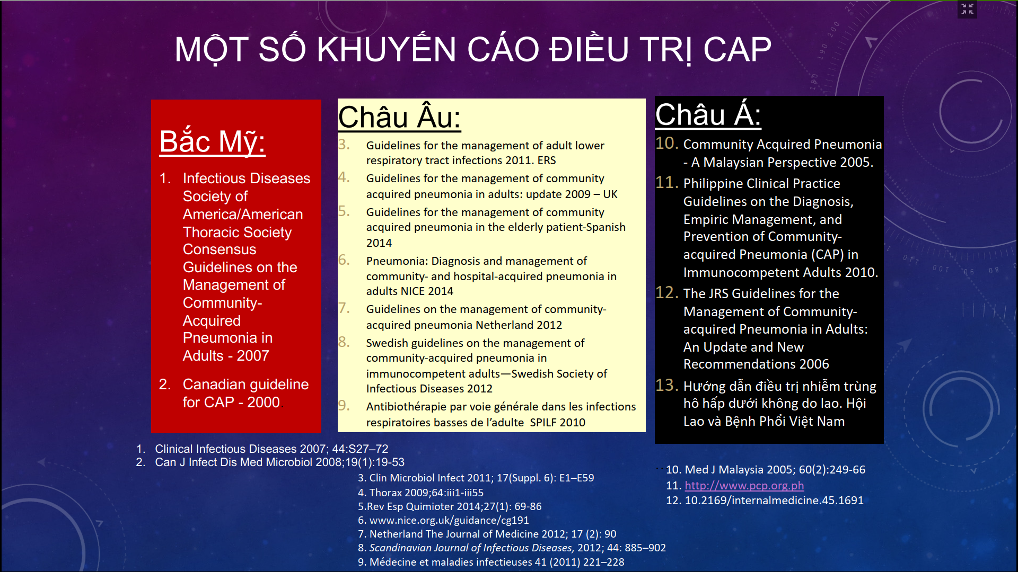

* Bắc Mỹ, Châu Âu, Châu Á có bảng hướng dẫn riêng vì mỗi nơi có tình hình đề kháng kháng sinh riêng => phải cá thể hóa theo từng quốc gia
* Việt Nam cũng có hướng dẫn riêng, tuy nhiên dựa nhiều vào hướng dẫn của Bắc Mỹ, và Châu Âu và đã địa phương hóa tình hình đề kháng KS của VN

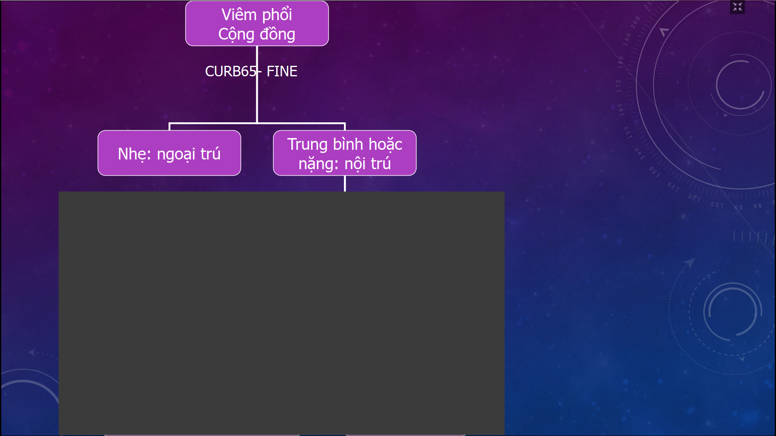

Xem bệnh nhân nặng, trung bình, hay nhẹ thì ta dùng theo kinh nghiệm, nhưng với sinh viên , mới ra trường thì dùng thang điểm cho dễ nhớ, dễ thuộc ( 😉) : CURB 65, FINE (hay còn gọi là PSI) là những thang điểm thường dùng

* PSI: có nhiều chứng cứ
* CURB 65: đơn giản

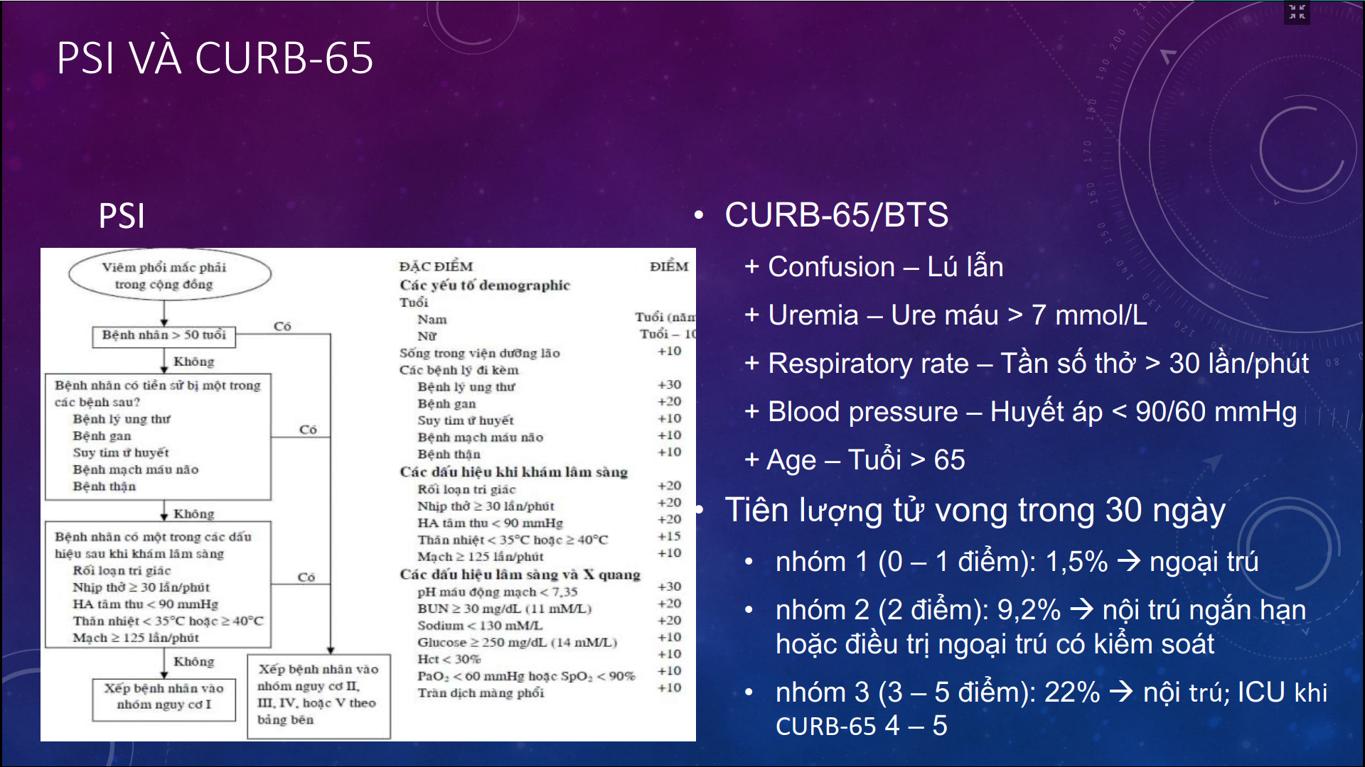

* CURB 65: điểm càng cao nguy cơ tử vong càng cao . Tùy nhóm nguy cơ để xem điều trị nội trú hay ngoại trú
* PSI: 13 thành tố, tiên lượng chính xác tử vong hơn, phân được bệnh nhân nào điều trị tại nhà, bệnh nhân nào điều trị nội trú hoặc theo dõi ngắn tại BV

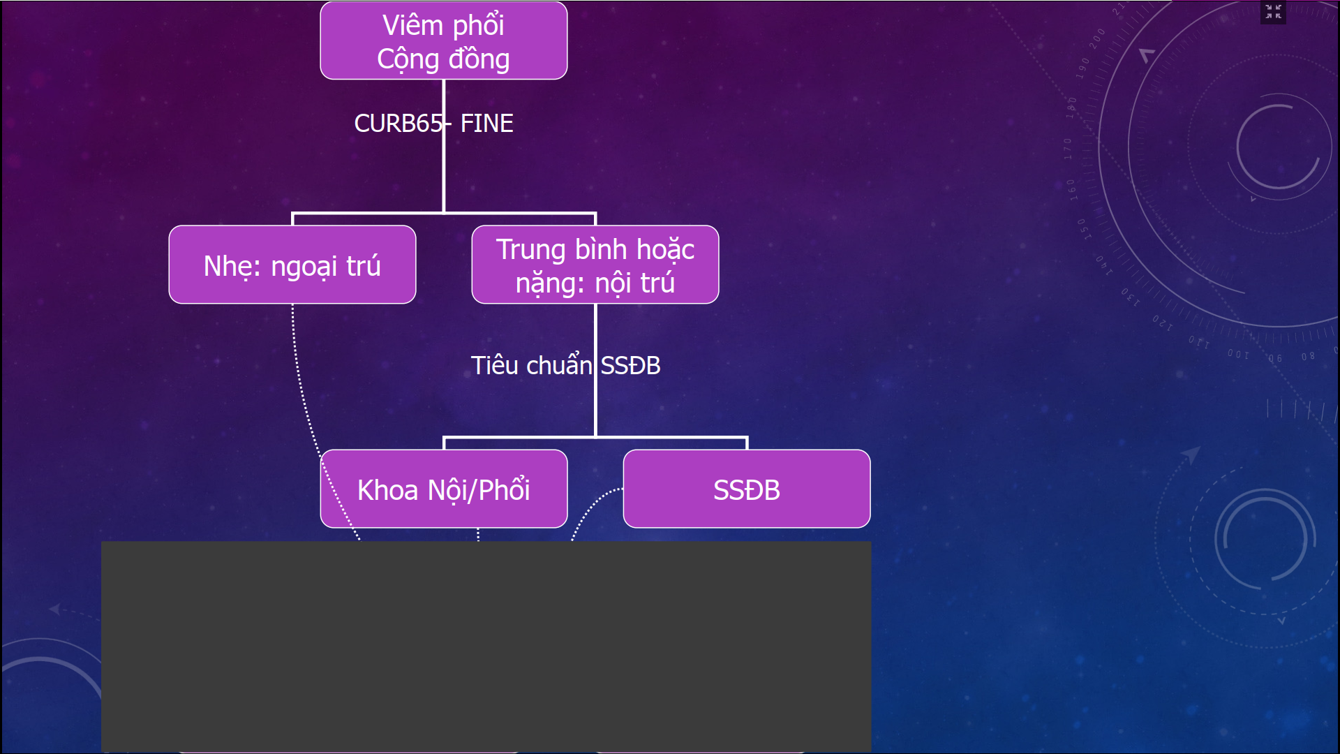- sau khi phân loại được nhóm bệnh nhân ngoại trú, bệnh nhân nào nội trú => cần xem bệnh nhân nào cần vô săn sóc đặc biệt : dựa vào tiêu chuẩn ATS/IDSA

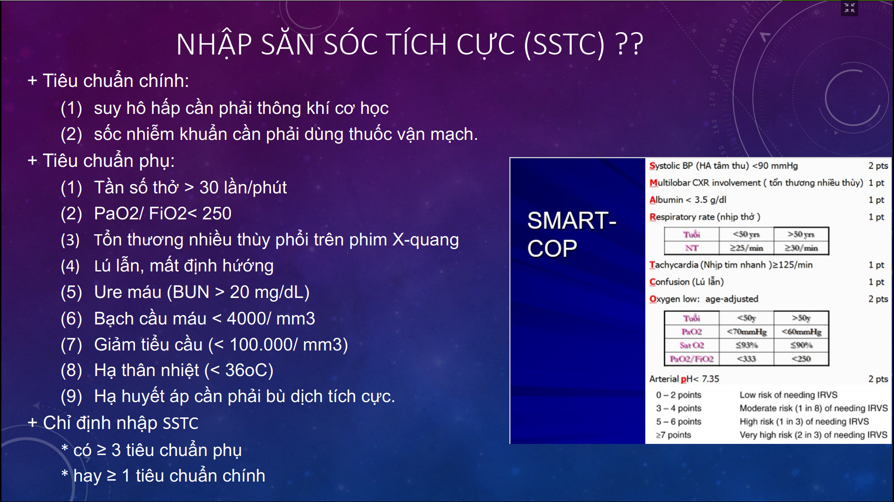

* ATS/IDSA : Có 1 tiêu chuẩn chính hoặc 3 phụ => vào săn sóc đặc biệt và dùng kháng sinh mạnh , phối hợp, bao phủ
* SMART-COP: cũng thường được dùng vì khá chính xác

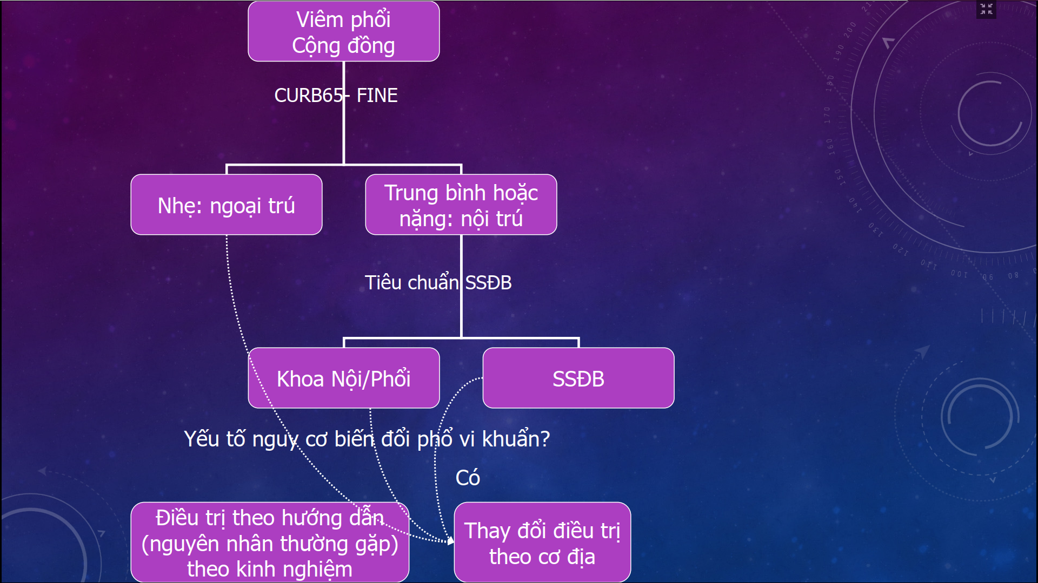

* Lưu ý: trong nhóm nặng cũng có nhiều bệnh nhân khác nhau, ví dụ:
  + Người dùng kháng sinh trước đó : nguy cơ nhiễm vi khuẩn kháng thuốc tăng => cần điều trị kháng sinh mạnh hơn, bao phủ cả Pseudomonas, MRSA
* Cần xem xét yếu tố nguy cơ làm thay đổi vi khuẩn trên từng nhóm để thay đổi kháng sinh phù hợp

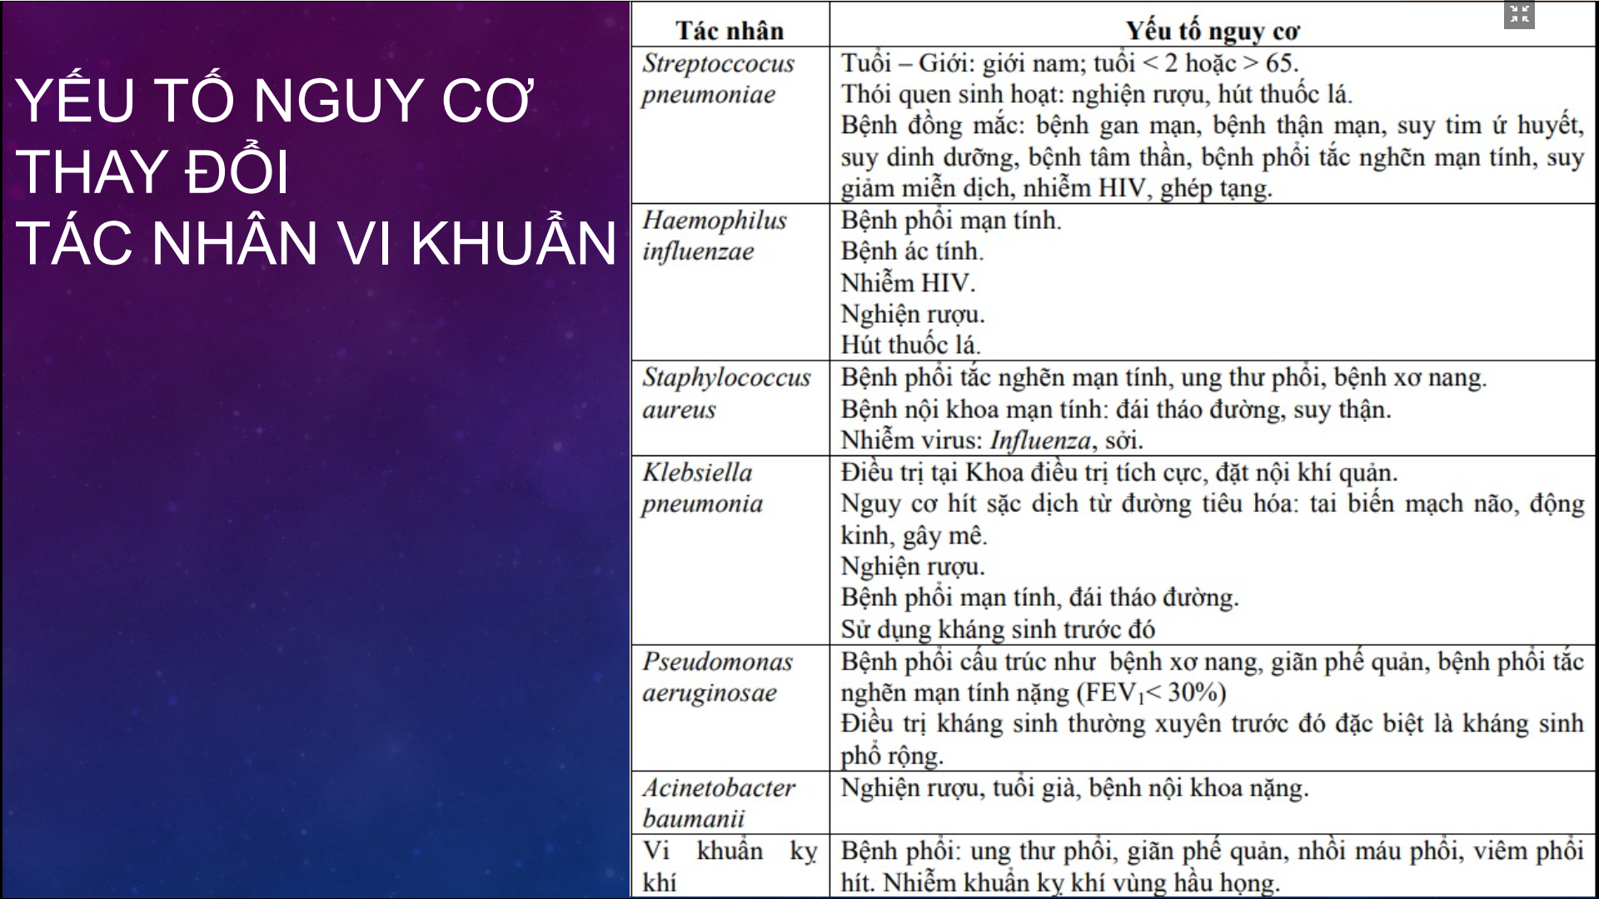

Bảng yếu tố thay đổi tác nhân vi khuẩn của bộ Y Tế 2020

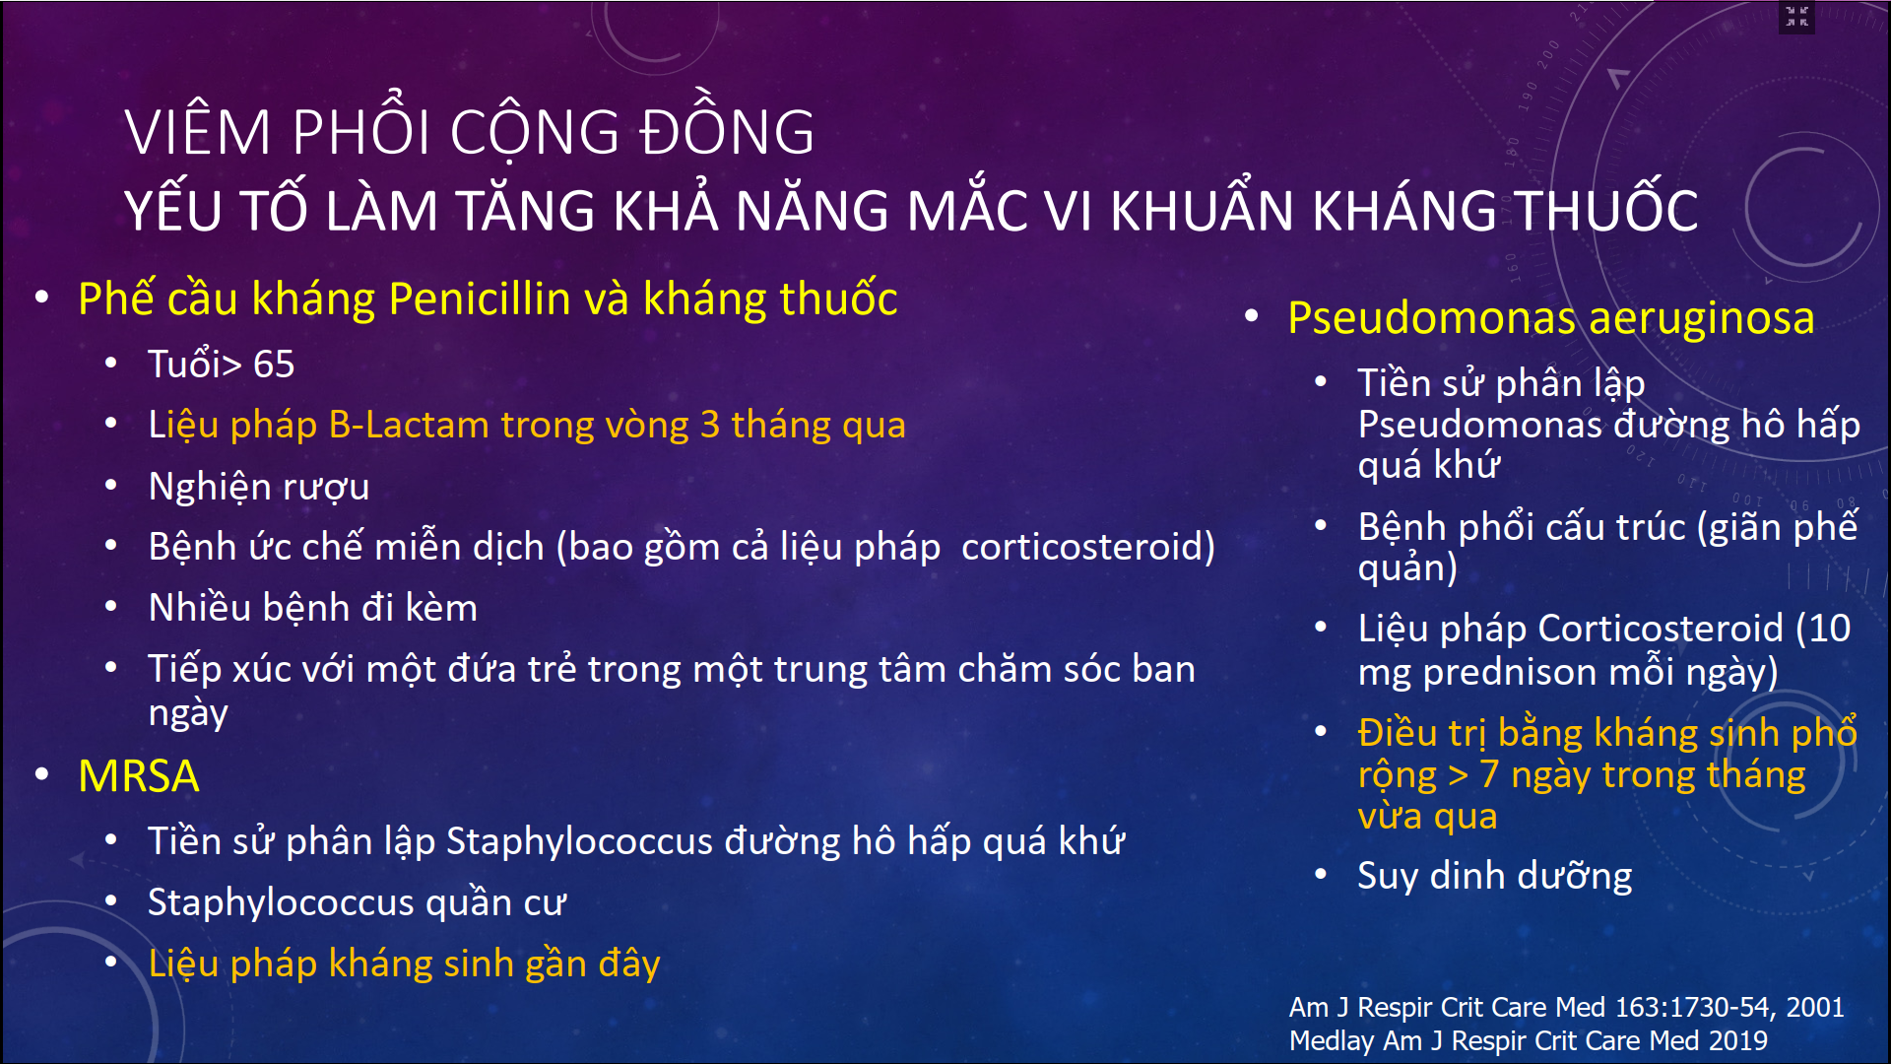

IDSA 2019 đưa ra những yếu tố nguy cơ thay đổi trong 3 tác nhân thường được quan tâm nhất: ví dụ như Pseudomonas

* Có sử dụng trước đó: dễ mắc Pseudomonas, MRSA hơn, và phế cầu dễ kháng thuốc hơn
* Bệnh nhân có giãn phế quản, có bệnh phổi cấu trúc: cần lưu ý Pseudomonas
* Bệnh nhân từng phân lập được Staphyloccocus ở mũi, ở đường hô hấp => cần nghĩ tác nhân này và đặc biệt là kháng Methicillin
* Người nghiện rượu, người sử dụng corticoid lâu dài: lưu ý phế cầu kháng thuốc

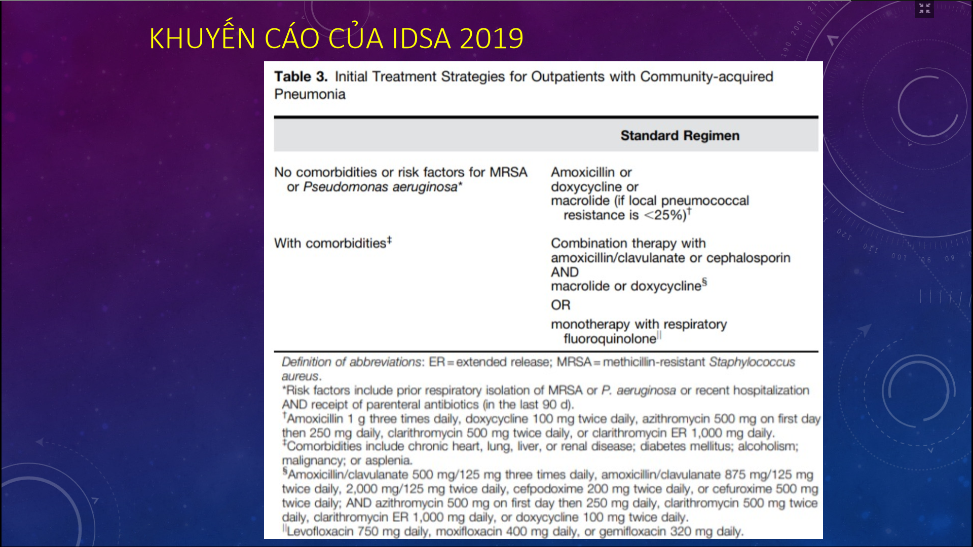

* Trước đó người ta nhân mạnh dùng Microlide cho viêm phổi cộng đồng nhẹ, không yếu tố nguy cơ, không bệnh đồng mắc => do gần đây tần suất phế cầu kháng Macrolide phổi biến, nên người ta nói tầm quan tọng của Macrolide ít hơn, và nhấn mạnh tầm quan trọng của Amoxicillin ( giống châu Âu)
* Nếu bệnh nhẹ, không có yếu tố MRSA, Pseudomonas thì dùng Amoxicillin
* Nếu có bệnh đồng mắc thì Amox là không đủ =>
  + - cần phối hợp Amox với Clavulanate thì cần thiết
    - hoặc Cephalosporin khác
    - hoặc dùng Amox + macrolide hoặc Amox + Doxicycline
  + nếu dị ứng Penicilin hoặc muốn phác đồ đơn giản => dùng Quinolon hô hấp

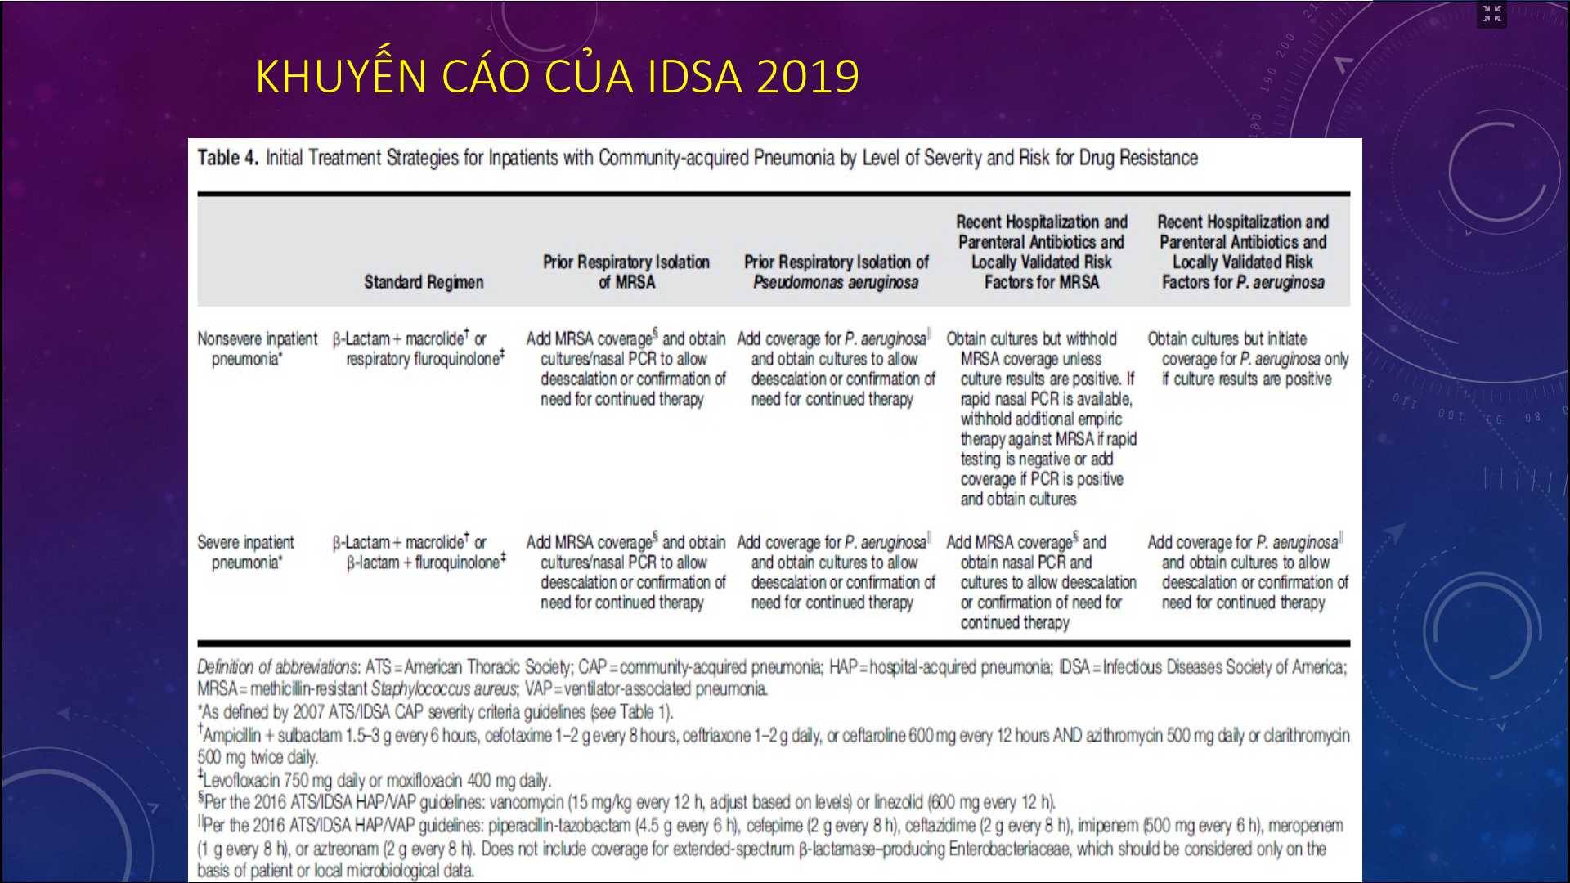

* nếu bệnh nhân có nguy cơ nhiễm MRSA thì người ta trình bày riêng => cần những kháng sinh chữa MRSA bao gồm
  + Vancomycin
  + Linezolide
  + Riêng Châu Á và Châu Âu có thêm Teicoplanin ( BẮc Mỹ và Candada không dùng cái này)
* Bệnh nhân có có nguy cơ nhiễm Pseudomonas thì phải dùng 2 kháng sinh diệt được Pseudomonas, thường cần phối hợp kháng sinh
* Nếu không có yếu tố nhiễm Pseu, MRSA. Bệnh nhân nhập viện không nặng thì dùng:
  + Betalactam + Macrorlide hoặc
  + Quinolone hô hấp 1 mình
* Bệnh nhân nhập viện nhưng nặng :
  + Betalactam + microlide hoặc
  + Betalactam + Flouroquinolone hô hấp ( điểm khác biệt so với nhập viện nhưng không nặng)

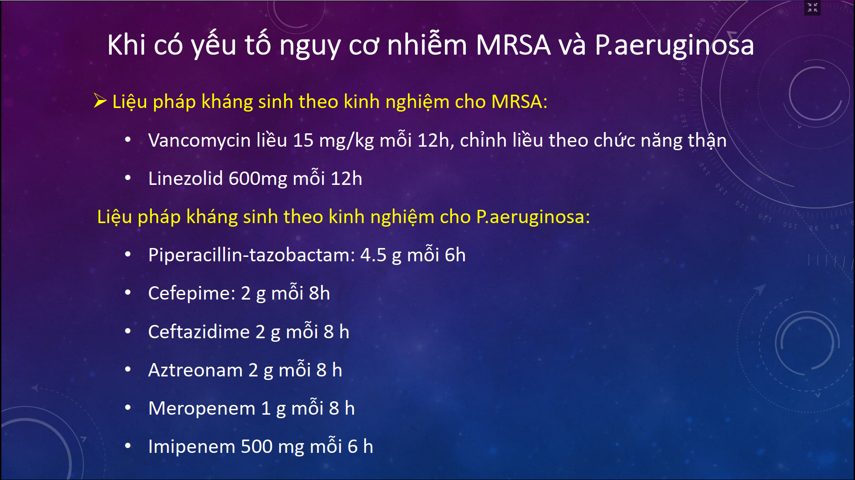

* Nhớ là kháng sinh diệt Pseudomonas cần phối hợp 2 kháng sinh: ví dụ
  + Betalactam + Quinolone

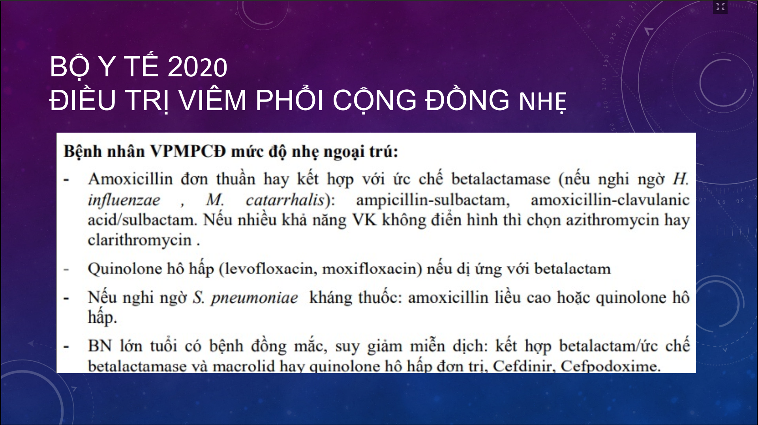

Hướng dẫn bộ Y tế có dựa trên hướng dẫn quốc tế và có điều chỉnh yếu tố đề kháng tại VN

Mức độ nhẹ ngoại trú

* Amoxcillin đơn thuần ở địa phương tỉ lệ đề kháng không cao, nhiễm khuẩn cộng đồng không có yếu tố nguy cơ, bệnh đồng mắc
* Nếu dị ứng betalactam => chọn Quinolone hô hấp
* Ít có vai trò của Macrolide vì Phế cầu ở VN kháng hơn 90% với Macrolide => không bao giờ dùng Macrolide một mình
* Nếu bệnh nhân có yếu tố nguy cơ: dùng Amox + Clavulanate với Macrolide

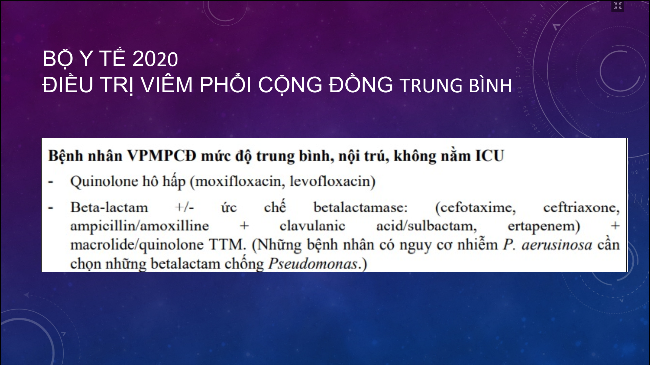

Nếu bệnh nhân trung bình nội trú

* Thường ngta dùng Quinolone hô hấp đường tĩnh mạch
* Hoặc Betalactam + ức chế betalactamase ( vì tỉ lệ đề kháng ở VN cơ hơn với thế giới nên cần dùng thêm Betalactamase) + Macrolide

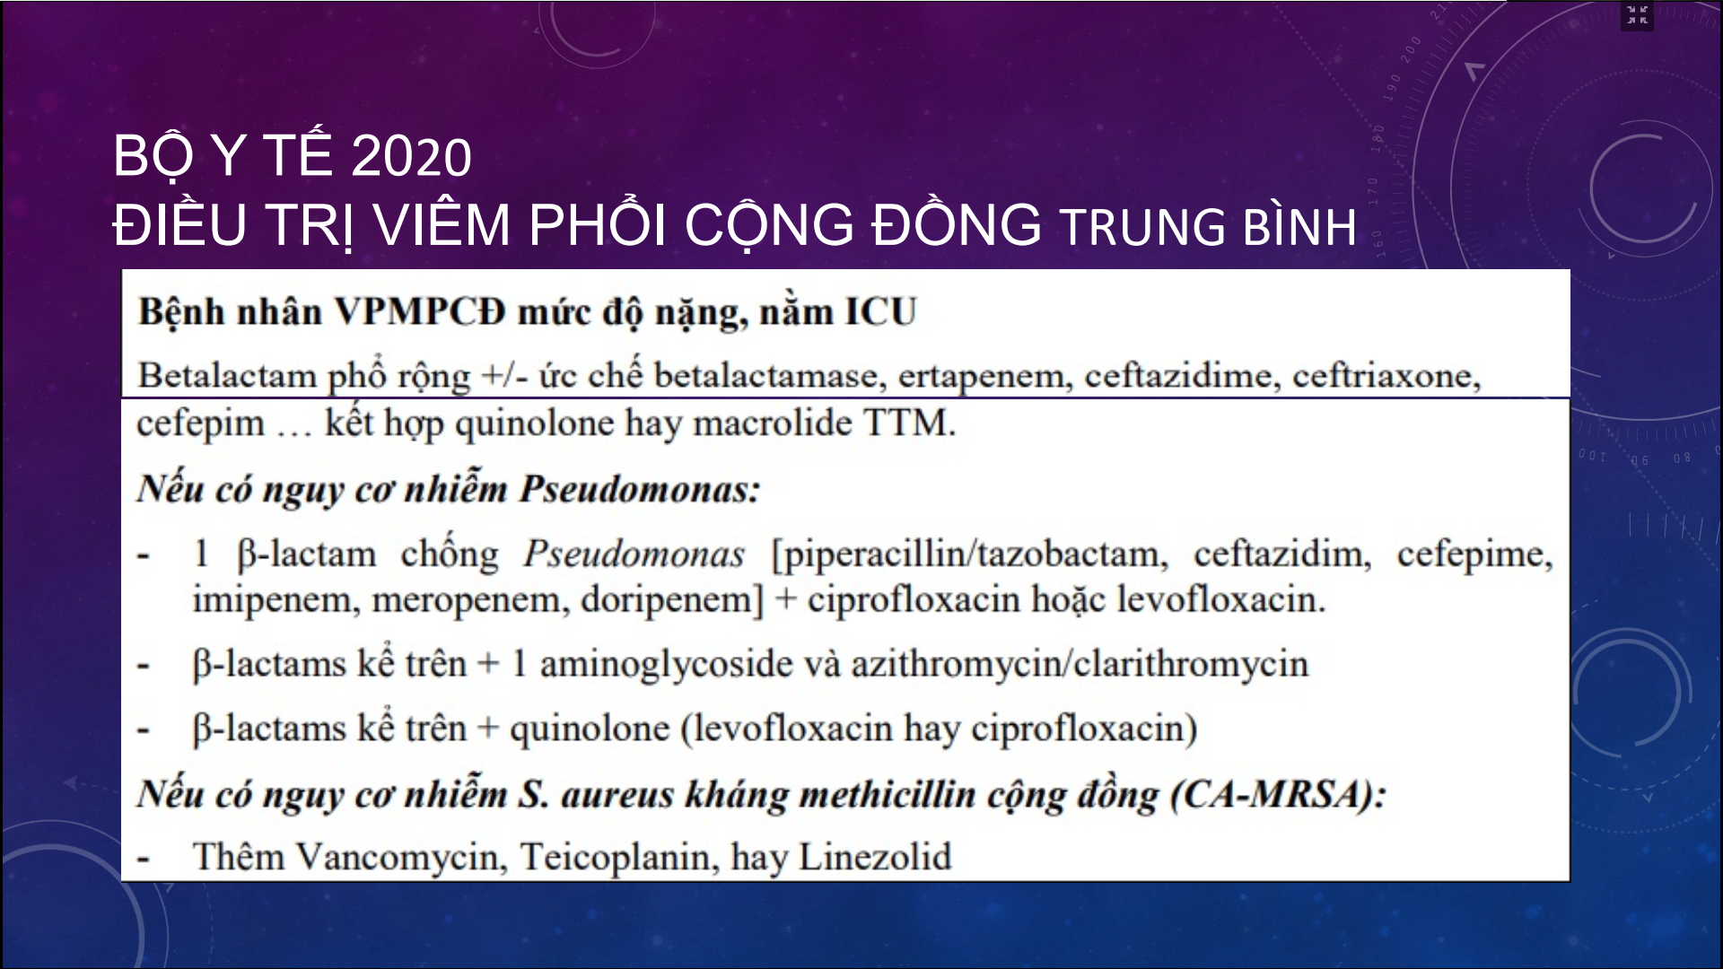

Đối tượng nặng: Dùng betalactam phổ rộng

Ở Chợ Rẫy: thường dùng Piperacilin/tazobactam Sulperazole ( hay cefoperazone/sulbactam) hoặc meropenem hoặc Imipenem + quinolone ( Lovefloxacin hoặc Moxifloxacin)

LƯU Ý: nếu có nguy cơ nhiễm Pseudomonas, MRSA cần sử dụng kháng sinh thích hợp

TÓM LẠI: điều trị VP cộng đồng dựa vào mức độ nặng, bệnh đồng mắc, yếu tố nguy cơ => nhớ phải khởi động kháng sinh sớm 4 đến 8h đầu tiên sau khi chẩn đoán VP

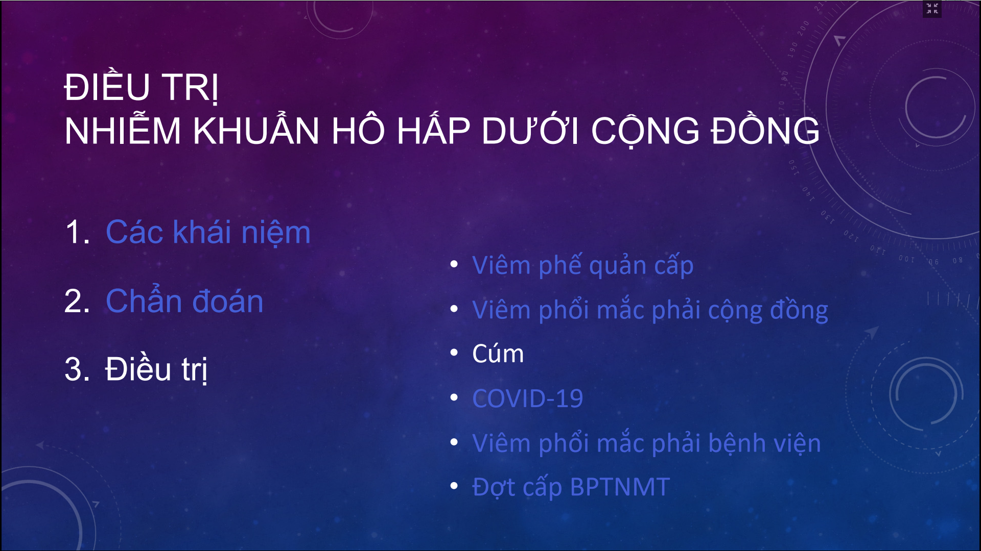

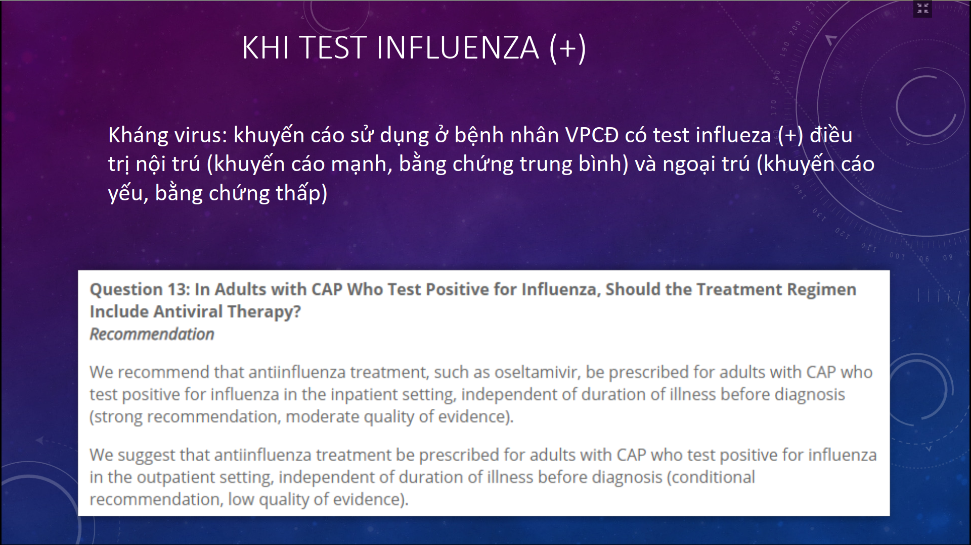

* Nếu bệnh nhân VP xảy ra trong mùa cúm, hoặc Viêm long hô hấp trên , hoặc giảm Lympho bào => nhớ test cúm và khởi đầu điều trị sớm cúm nếu như
  + Có yếu tố gợi ý : X quang viêm phổi mô kẽ
  + Hoặc viêm phổi nặng được quyền khởi đầu cúm theo kinh nghiệm
* Sau khi test cúm về dương tính: là điều trị cúm (hồi xưa ngta bảo điều trị muộn thì không có hiệu quả- nhưng bây giờ không kể thời gian phát hiện sớm hay muộn đều điều trị)
* Covid vừa qua: Giãn cách, đeo khẩu trang, sát khuẩn, cách li làm giảm tỉ lệ Cúm => vì vậy những biện pháp này hiệu quả để giảm tỉ lệ bị Cúm

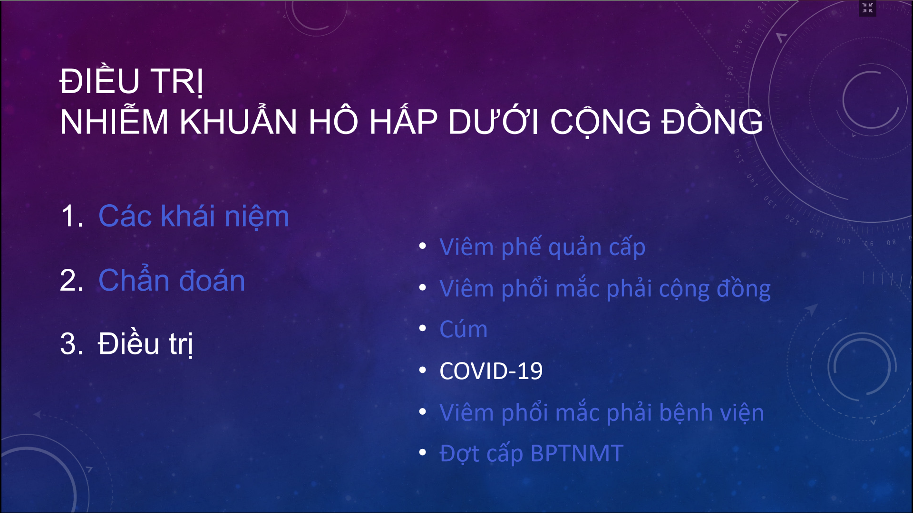

* Nay nói them về covid vì VP không phải là bệnh nhiễm trùng gây chết đứng thứ 5 nữa ,mà có thể đứng thứ 2,3

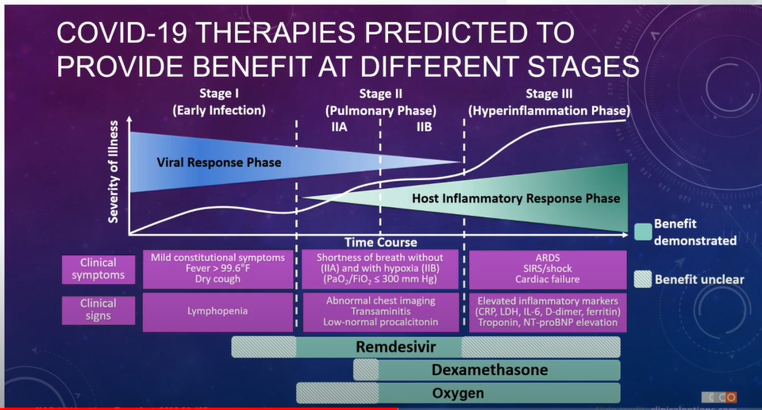

* Giai đoạn đầu: là giai đoạn virus tăng sinh, bệnh nhân có triệu chứng
* Giai đoạn sau đó: là giai đoạn đáp ứng miễn dịch , có thể quá mức và gây hại
* bên cạnh điều trị siêu vi bằng redemsivir trong giai đoạn nhiều triệu chứng, vào giai đoạn sau trở nặng, ngoài Oxy ra , ngta còn chỉ định kháng viêm Dexamethasone => đây là những biện pháp trị liệu đã được chứng minh cải thiện tử vong và có Randomized control trial

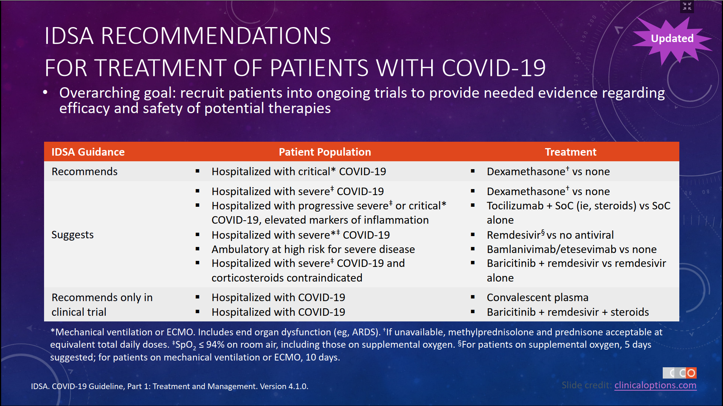

* Cập nhập điều trị tháng 3/2021
* Trên đối tượng phải nhập viện và suy hô hấp thì mới có chỉ định dùng Dexamethasone và ức chế IL6 ( Tocilizumab) và Redemsivir

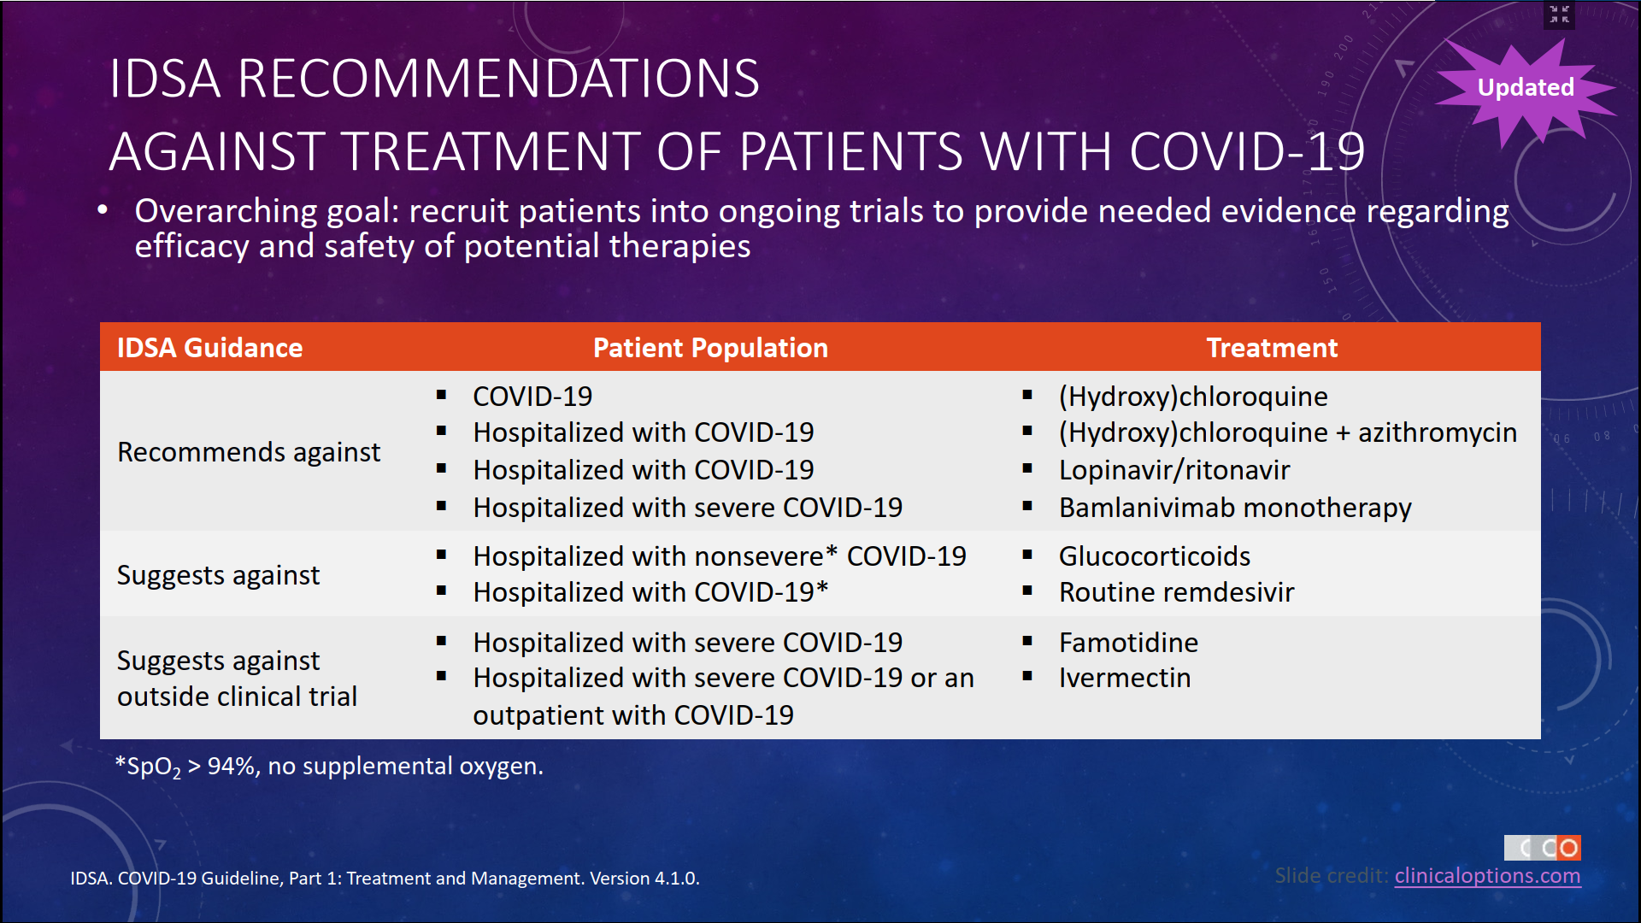

* Lưu ý: Lopiravir, Ritonavir, Cloroqiune và những lời đồn thổi trên mạng đã được chứng mình không hiệu quả và không nên sử dụng

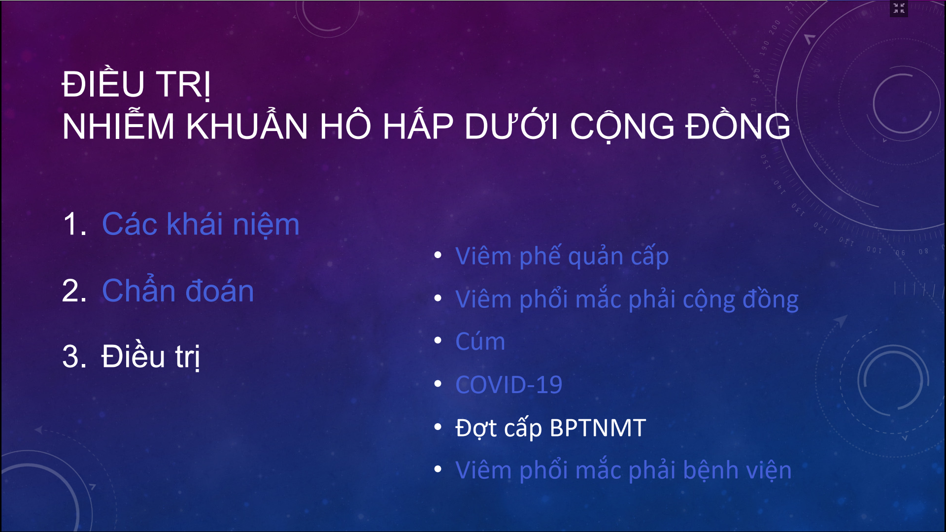

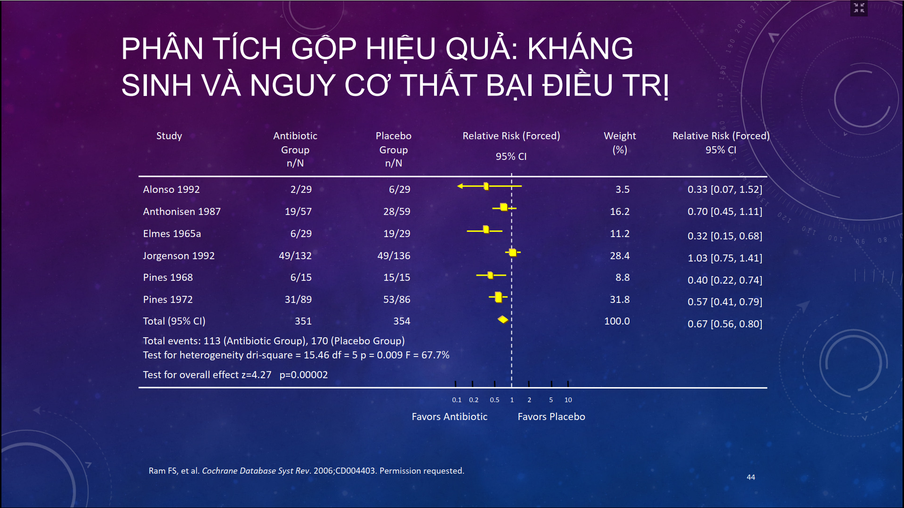

Phân tích mù đôi ngẫu nhiên đã chứng minh kháng sinh làm giảm nguy cơ thất bài điều trị trên đợt cấp COPD

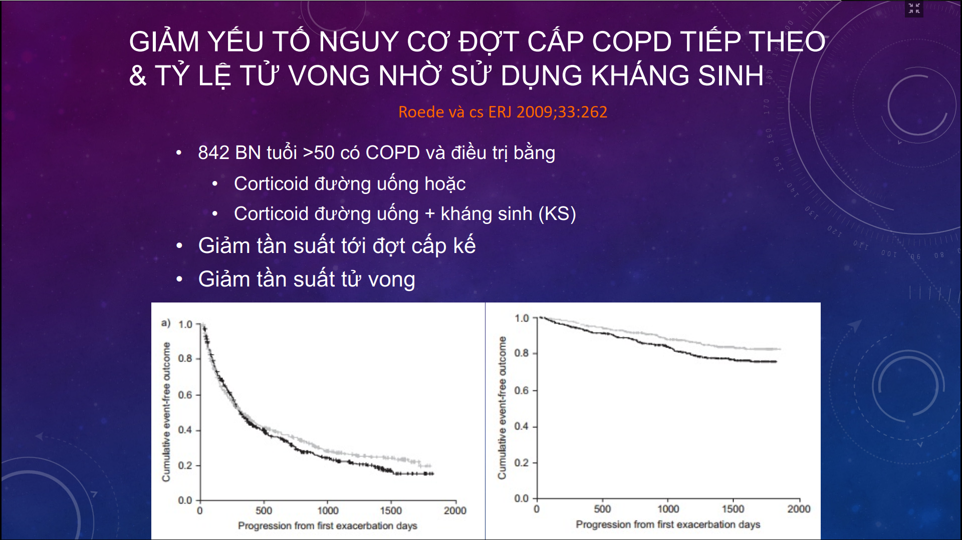

Nghiên cứu hồi cứu: có kháng sinh và không có kháng sinh trên bệnh nhân đợt cấp COPD thì:

* Giảm tần suát đợt cấp kết tiếp
* Giảm tần suất tử vong
* Như vậy có 2 nghiêm cứu: RCT và hồi cứu thấy được vai trò của kháng sinh

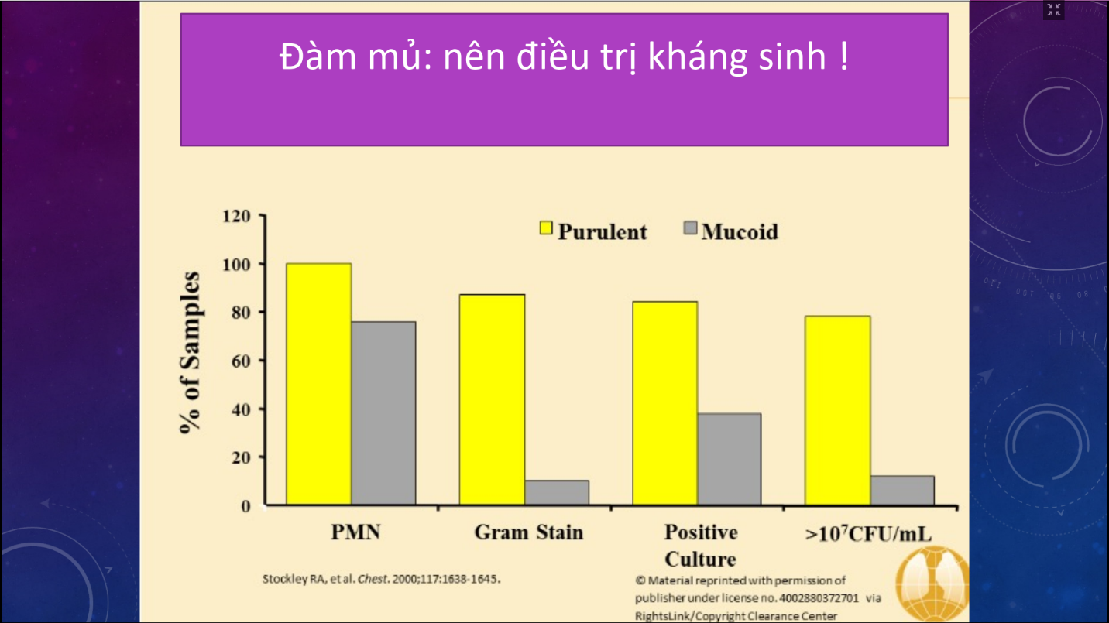không phải bệnh nhân nòa đợt cấp COPD cũng phải dùng kháng sinh => nên chọn lựa

Nếu ta tiếp cận đợt cấp theo Anthonisen :

* Nặng : đàm mủ+ khó thở + tăng lượng đàm
* Trung bình: có đàm mủ + 1 trong 2 triệu chứng còn lại ( khó thở, tăng lượng đàm) .

Người ta thấy bệnh nhân có đàm mủ:

* + - Bạch cầu thường tăng hơn
    - Nhuộm gram nhiều vi khuẩn hơn
    - Cấy tỉ lệ dương cao hơn
    - Nhiều khúm vi khuẩn hơn
* Chứng tỏ, đàm mủ có thể nhận diện bệnh nhân có nhiễm vi khuẩn => khuyến cáo dùng kháng sinh cho bệnh nhân đàm đổi màu

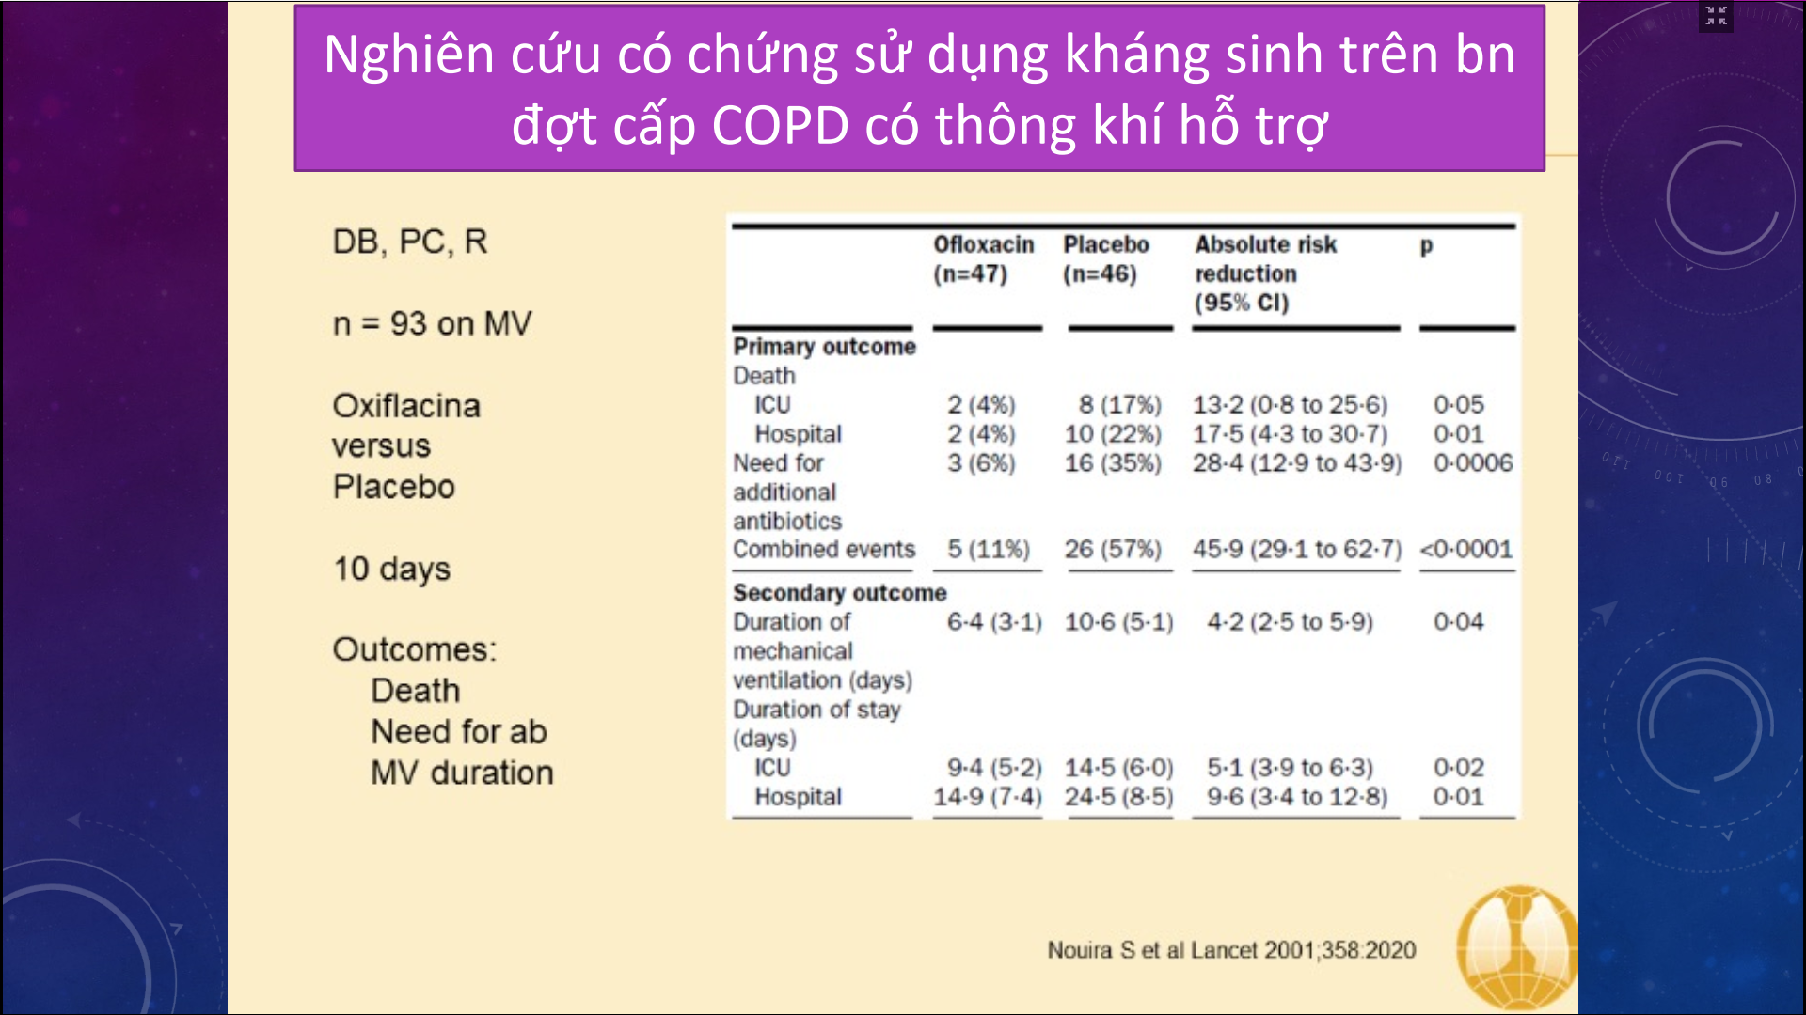

Bệnh nhân đặt nội khí quản hoặc thởi máy không xâm lần => kháng sinh có vai trò rất quan trọng

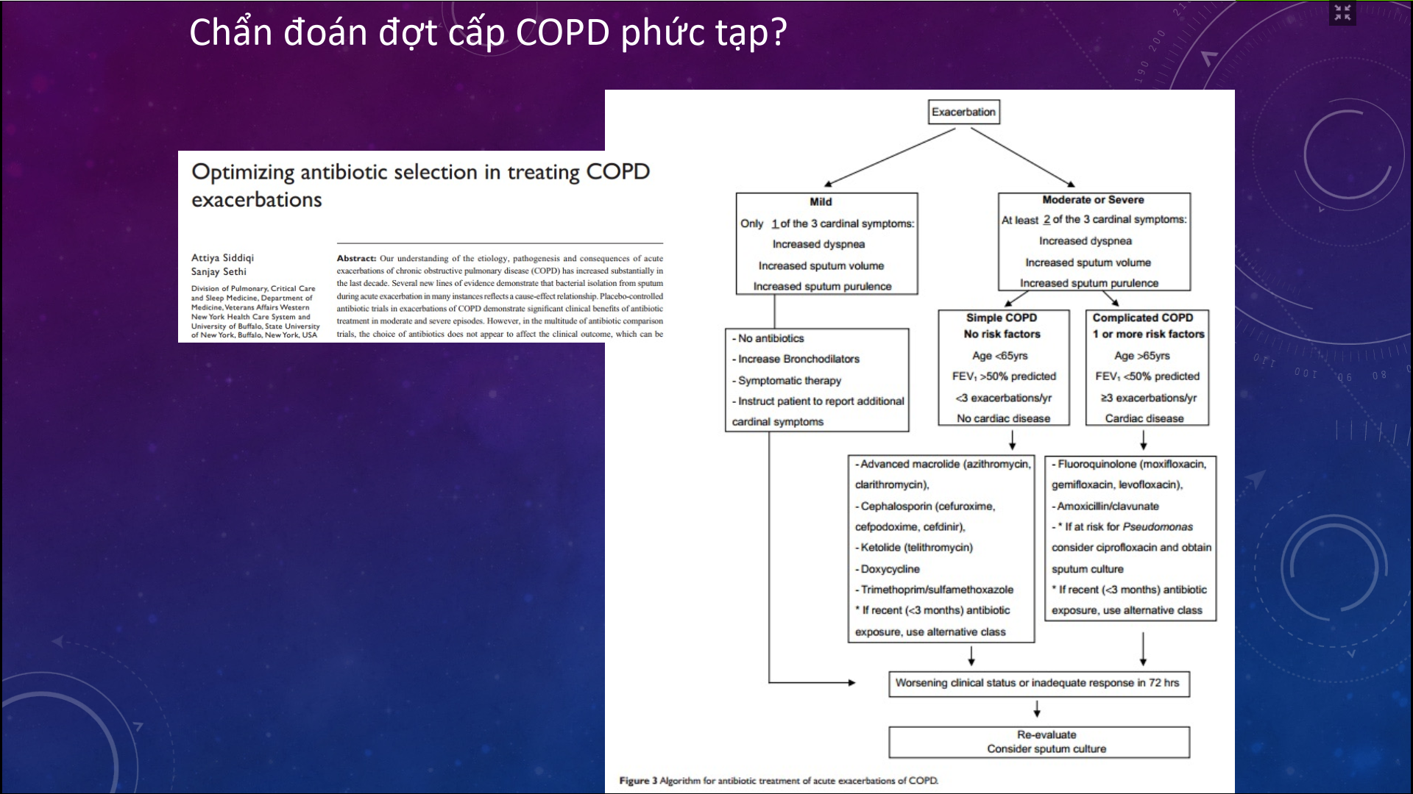

* Ta xác định được đối tượng cần dùng kháng sinh , việc phân đọ mức độ nặng của viêm phổi, phân loại đợt cấp COPD phức tạp hay không phức tạp sẽ giúp chọn lựa loại kháng sinh nào
  + Kháng sinh có bao phủ Pseudomonas đối với nhóm đợt cấp phức tạp
  + Kháng sinh không bao phủ Pseudomonas đối với nhóm đợt cấp không phức tạp

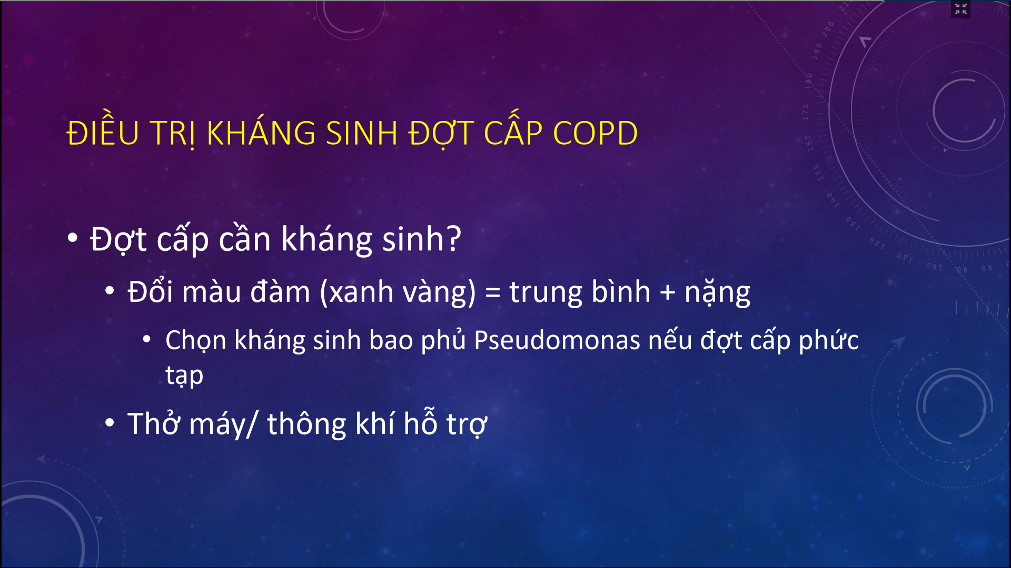

Điểm chốt của dùng kháng sinh trong đợt cấp COPD là:

* Đổi màu đàm ( xanh vàng) là nhóm trung bình – nặng : cần dùng kháng sinh => phân loại phức tạp hay không phức tạp
* Nhóm bệnh nhân cần thông khí hỗ trợ

Nhóm phức tạp khi ( ở bảng slide trên)

* + Tuổi cao
  + Nhập viện nhiều lần trong năm
  + FEV1 thấp, Bn có chức năng hô hấp kém
  + Nhiễm trung hô hấp tái đi tái lại
  + Bệnh tim mạch đồng mắc
* Là nhóm có nhiều nguy cơ nhiễm Pseudomonas

-

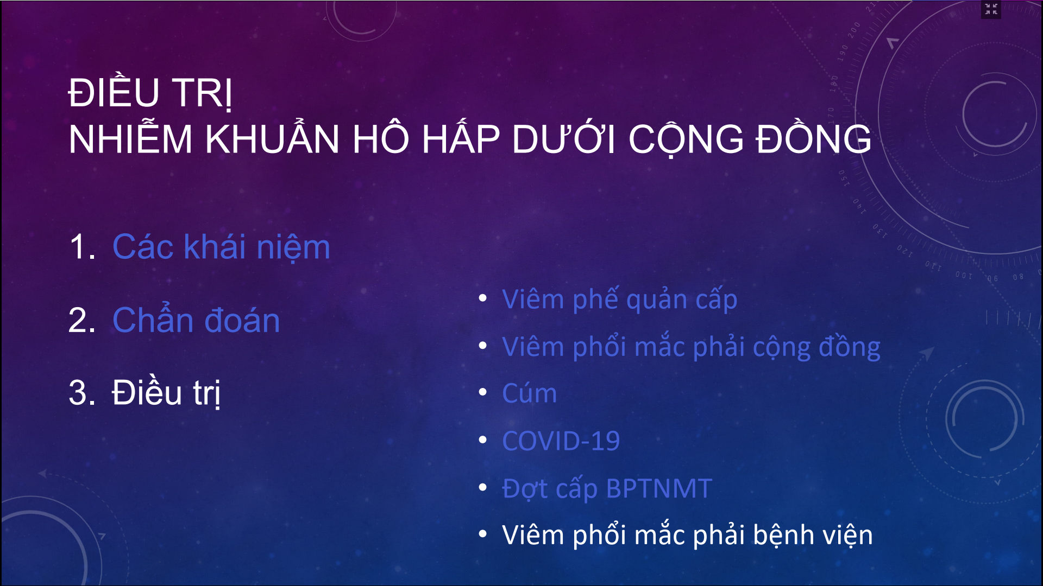

VPBV: rất thường gặp trong bệnh viện

Và viêm phổi liên quan thở máy

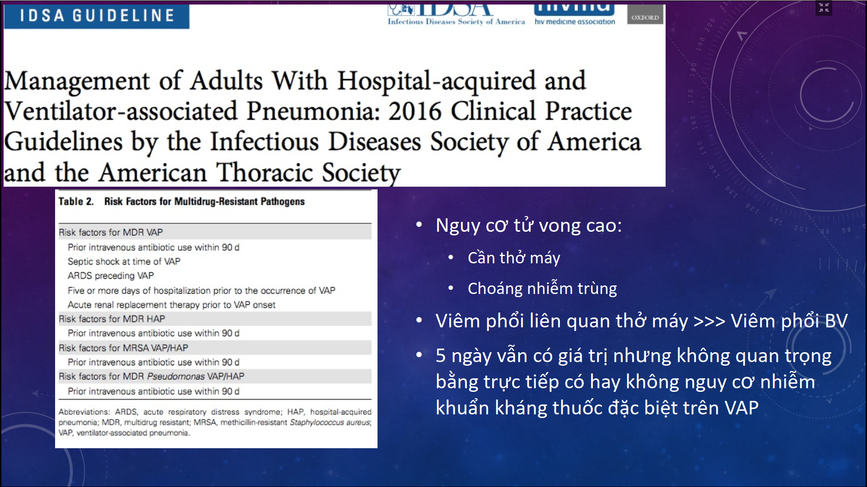

* Tiếp cận viêm phổi thở máy của ATS/IDSA 2016:
* Trong bệnh viện nằm càng lâu càng nguy cơ nhiễm khuẩn, thời gian nằm viện trước khi khởi phát nhiễm khuẩn thì nguy cơ nhiễm khuẩn khác nhau và loại vi khuẩn khác nhau
* Trước đây có 1 bảng yếu tố nguy cơ rất nhiều và chi tiết. Giờ người ta chọn lựa lại những yếu tố nguy cơ có khả năng nhiễm khuẩn kháng thuốc lâu hơn: ( xem bảng )
  + Nguy cơ VAP đa kháng kháng sinh
  + Nguy cơ VPBV đa kháng kháng sinh
  + Nguy cơ HAP, VAP nhiễm MRSA
  + Nguy cơ HAP, VAP nhiễm Pseudômonas
* Có 1 điều lặp đi lặp lại là: cứ dùng kháng ính trước đó thì có nguy cơ nhiễm MRSA, Pseudo, đa kháng
* Trước đây: có quan điểm nhiễm khuẩn BV trong vòng 5 ngày đầu hoặc sau 5 ngày => bây giờ không có nhắc lại, nhưng quan điểm của thầy Vũ : đây là yếu tố quan trọng vẫn sử dụng ( ngta vẫn sử dụng nhưng không được nhấn mạnh)

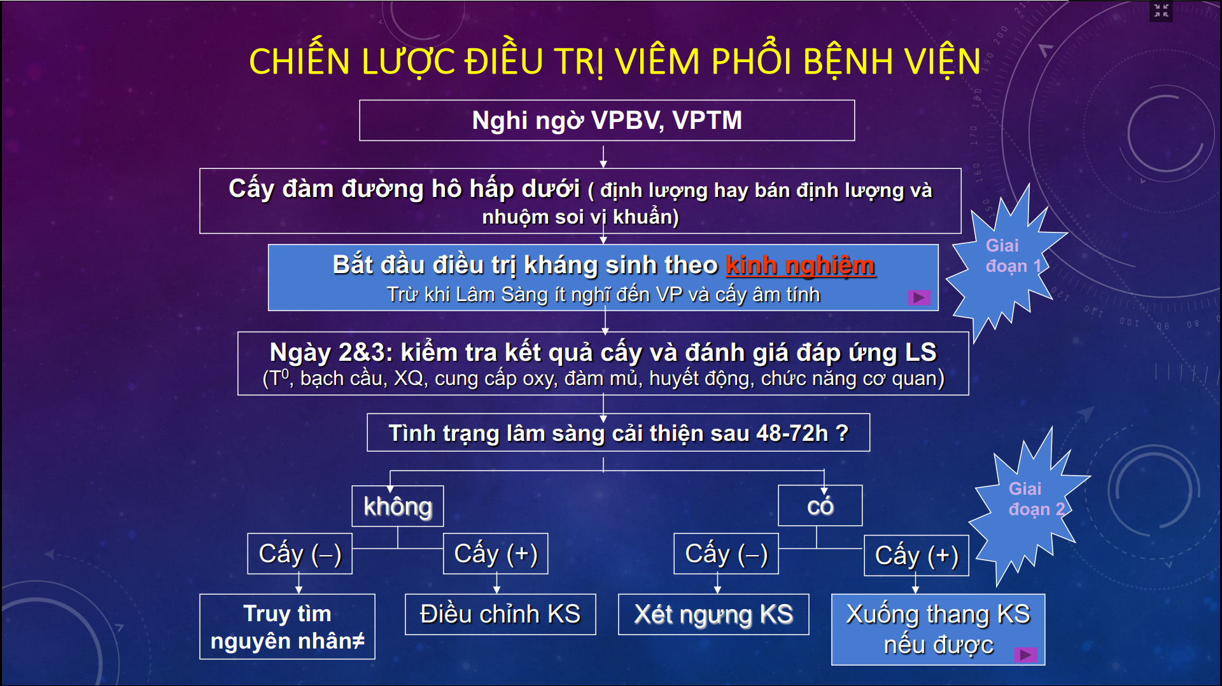

Nghi ngờ : cấy đàm, cấy máu là quan trọng

Kháng sinh kinh nghiệm sớm

Đặc biệt có tình trạng kháng nhiễm khuẩn ( nghe k rõ lắm) thì phải điều trị kháng sinh kinh nghiệm trong 1h . Nếu không thì cần điều tị kháng sinh kinh nghiệm trong vòng 4 giờ .

Trong quá trình điều trị, kiểm tra đáp ứng lâm sàng, kết quả cấy :

* nếu cải thiện ,cấy dương thì khu trú kháng sinh, xuống thang điều trị kháng sinh
* nếu đáp ứng lâm sàng và cấy câm: tiếp tục kháng sinh đó
* nếu không đáp ứng và cấy xem xét: ngưng kháng sinh và leo thang kháng sinh nếu chắc chắn có tình trạng nhiễm trùng

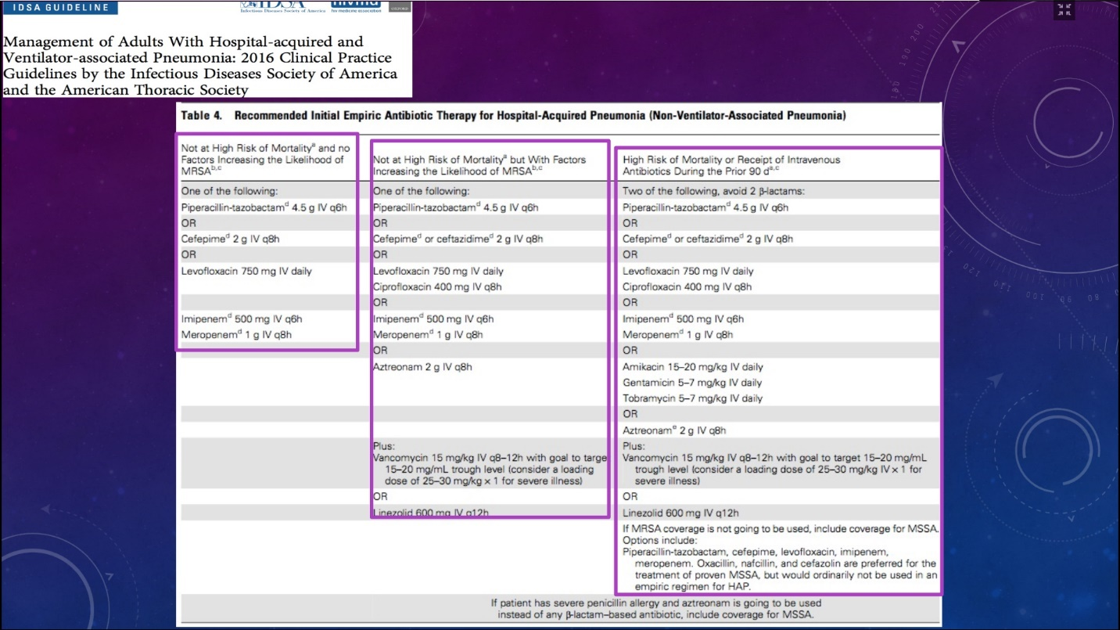hướng dẫn cho từng đối tượng:

Nhấn mạnh ở VN : VPBV rất thường gặp do vi khuẩn Gram âm. Tuy nhiên ở khối Bắc Mỹ thì hay gặp MRSA nên người ta phân định rất rõ viêm phổi bệnh viện không nguy cơ tử vong cao và không nguy cơ nhiễm MRSA

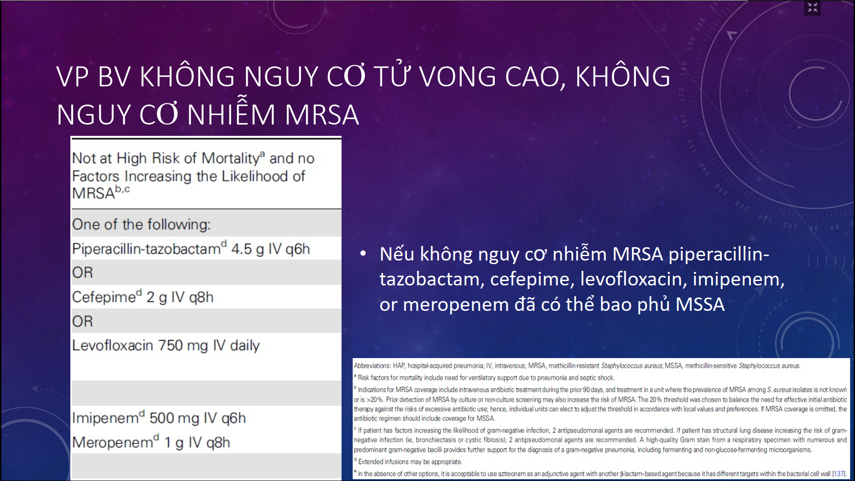

* không nguy cơ tử vong cao, không nguy cơ nhiễm MRSA: nghĩa là không choáng nhiễm trùng các thứ => không chỉ định nằm ICU => khởi đầu
  + piperacillin-tazobactam hoặc
  + cefepime hoặc
  + Levofloxacin
  + Nếu tình hình đề kháng kháng sinh cao với những loại trên thì dùng Imipenem

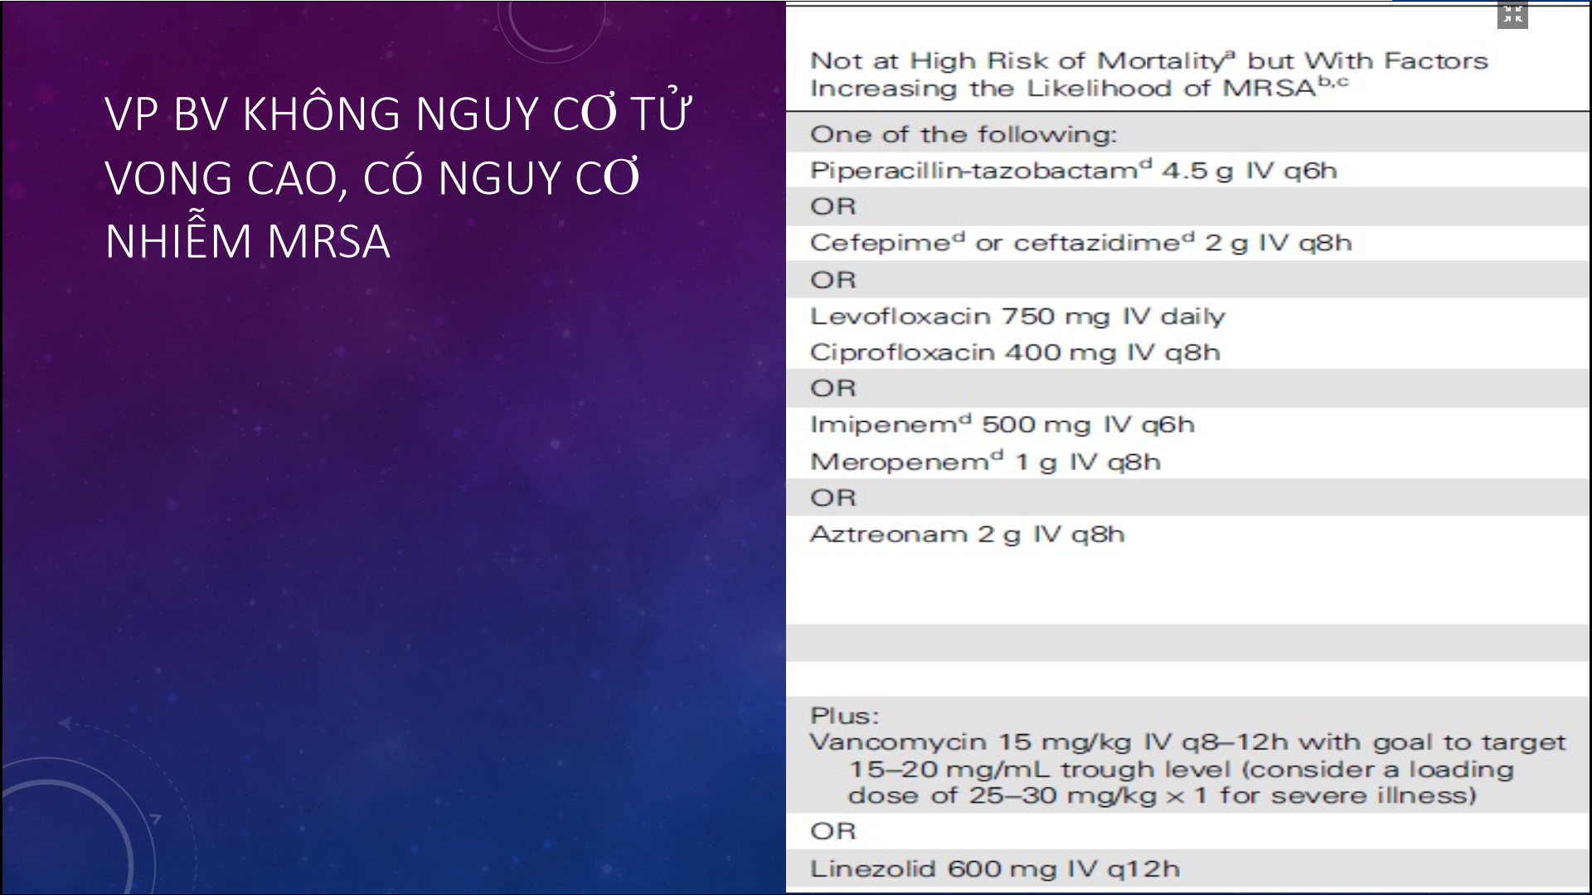

Với bệnh nhân không có yếu tố nguy cơ tử vong cao , nhưng có yếu tố nguy cơ nhiễm MRSA => phải dùng thêm

* Vancomycin hoặc
* Linezolide
* Tùy theo bệnh nhân có từng dùng Vancomycin trước đó chưa.
* Bệnh nhân có suy thận thì ưu tiên Linezolid
* Riêng ở Việt Nam và các nước khác ở châu Á: có thể dùng Teicoplanin

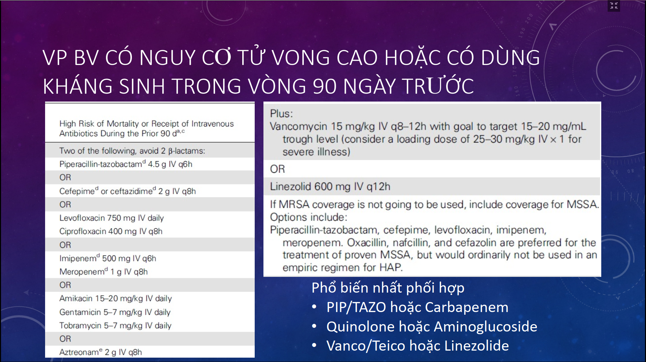

Nguy cơ tử vong cao hoặc có sử dụng kháng sinh trong vòng 90 ngày trước => nguy cơ đề kháng kháng sinh rất cao => cần bao phủ cả MRSA và Pseudomonas => Thường dùng 3 kháng sinh => cần chọn:

* 1 betalac tam : thường chọn piperacillin/tazobactam hoặc nhóm Carbapenem: Imipenem, Meropenem
* Quinolone
* Vanco hoặc Linezolid

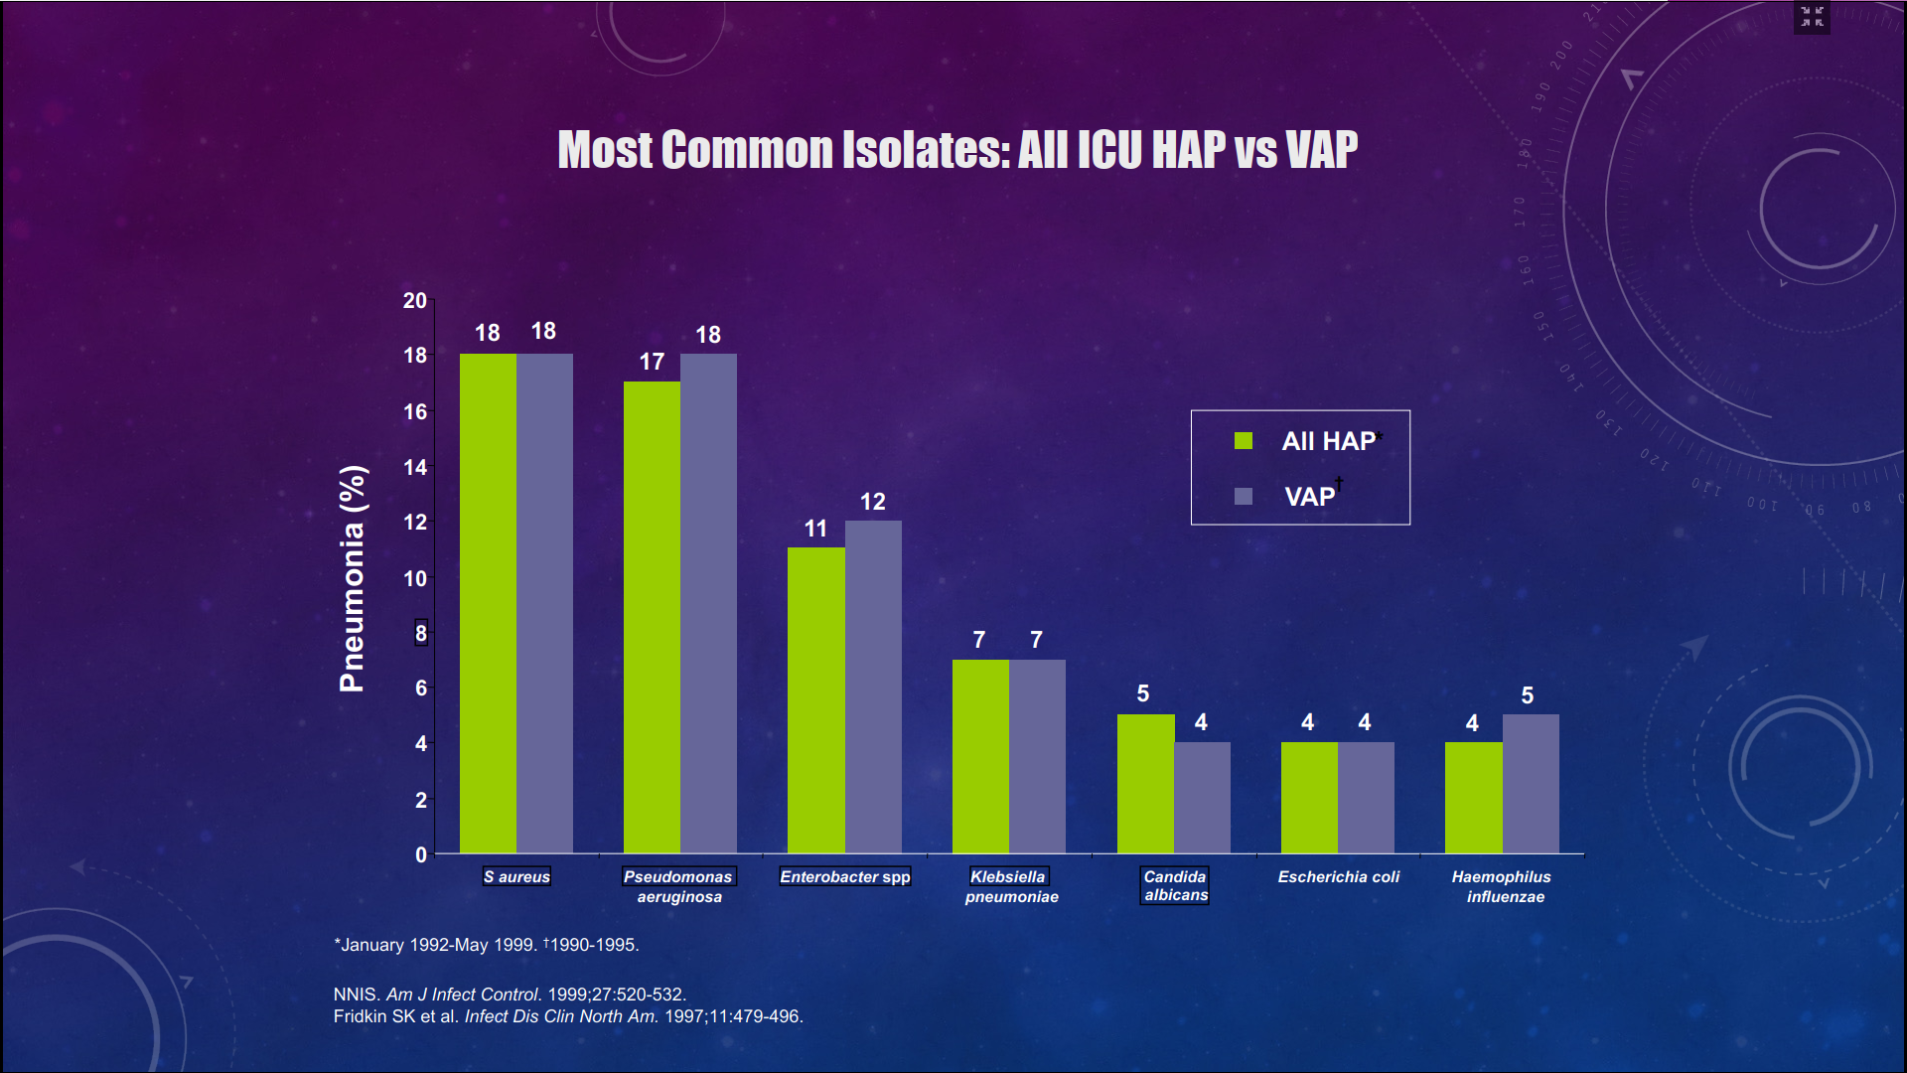

Nguyên nhân thường gặp nhất gây HAP và VAP

Với cách chọn kháng sinh như trên thì đã bao phủ được các tác nhân gây bệnh

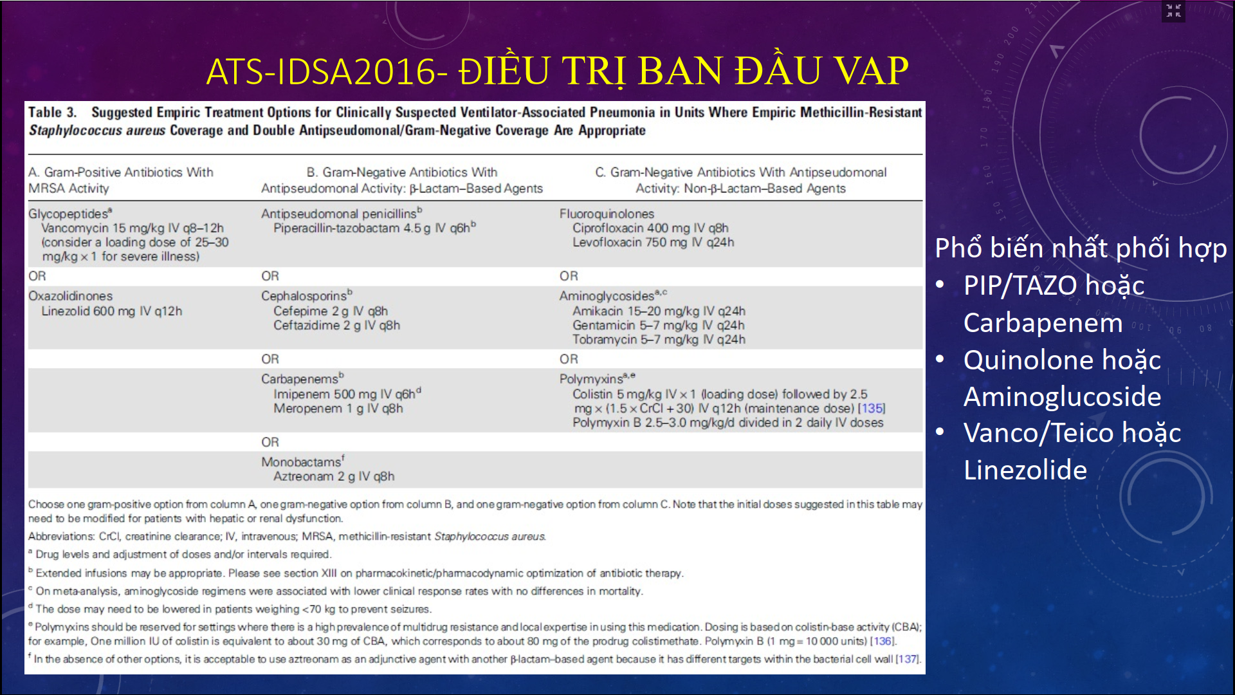

VAP gần giống HAP, nhưng có 1 số điểm khác biệt:

* Khi nào cần thết dùng VK Gram dương, VK Gram âm

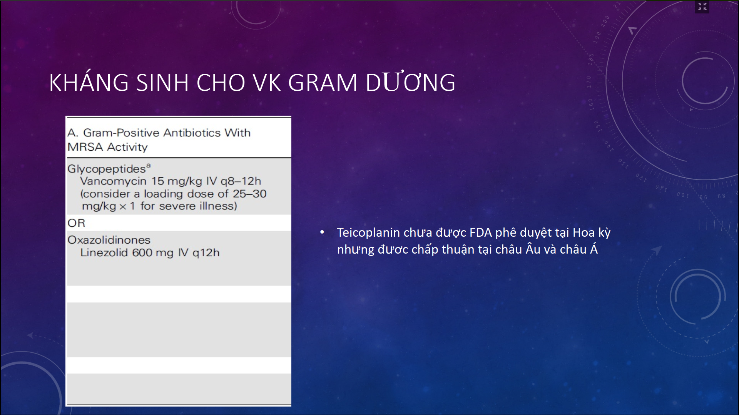

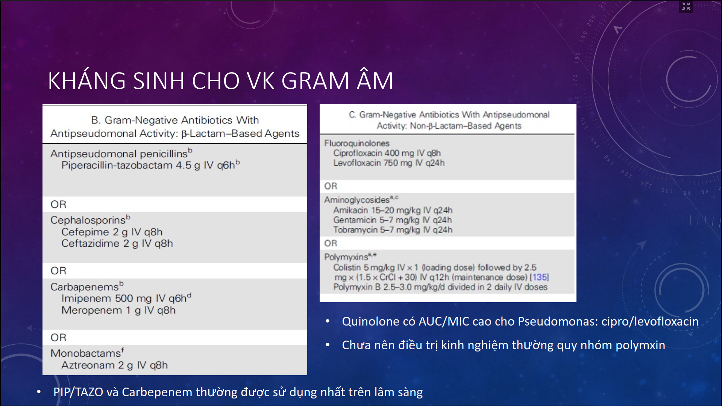

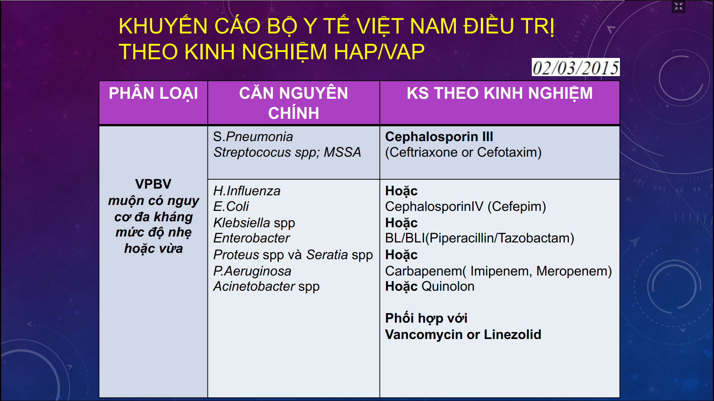

Bộ Y tế 2015: có gì khác biệt ?

* Nhìn chung không có khác biệt lớn, xây dựng guideline dựa trên hướng dẫn của thế giới
* Lưu ý: VN nhấn mạnh vai trò của vi khuẩn Gram âm hơn

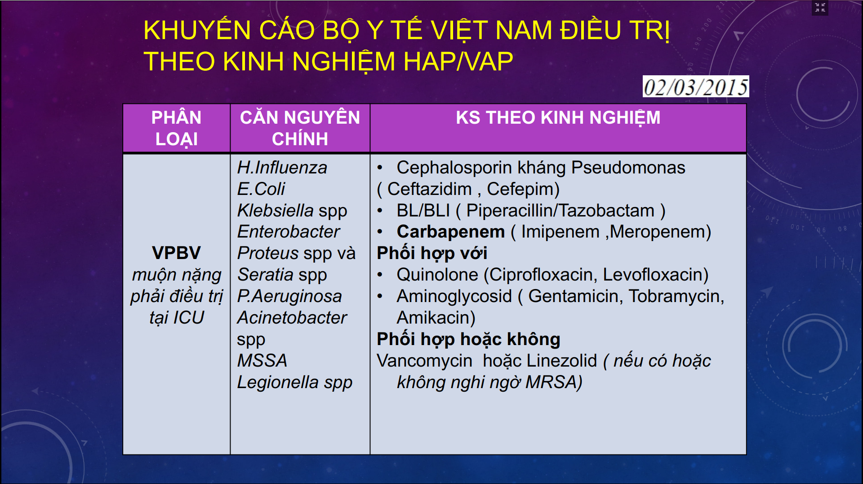

Do VN có đề kháng kháng sinh với vi khuẩn Gram âm cao => nên ở đây có trình bày phác đồ tiếp cận Pseu đa kháng, Klebsiela đa kháng, Acintobacter đa kháng

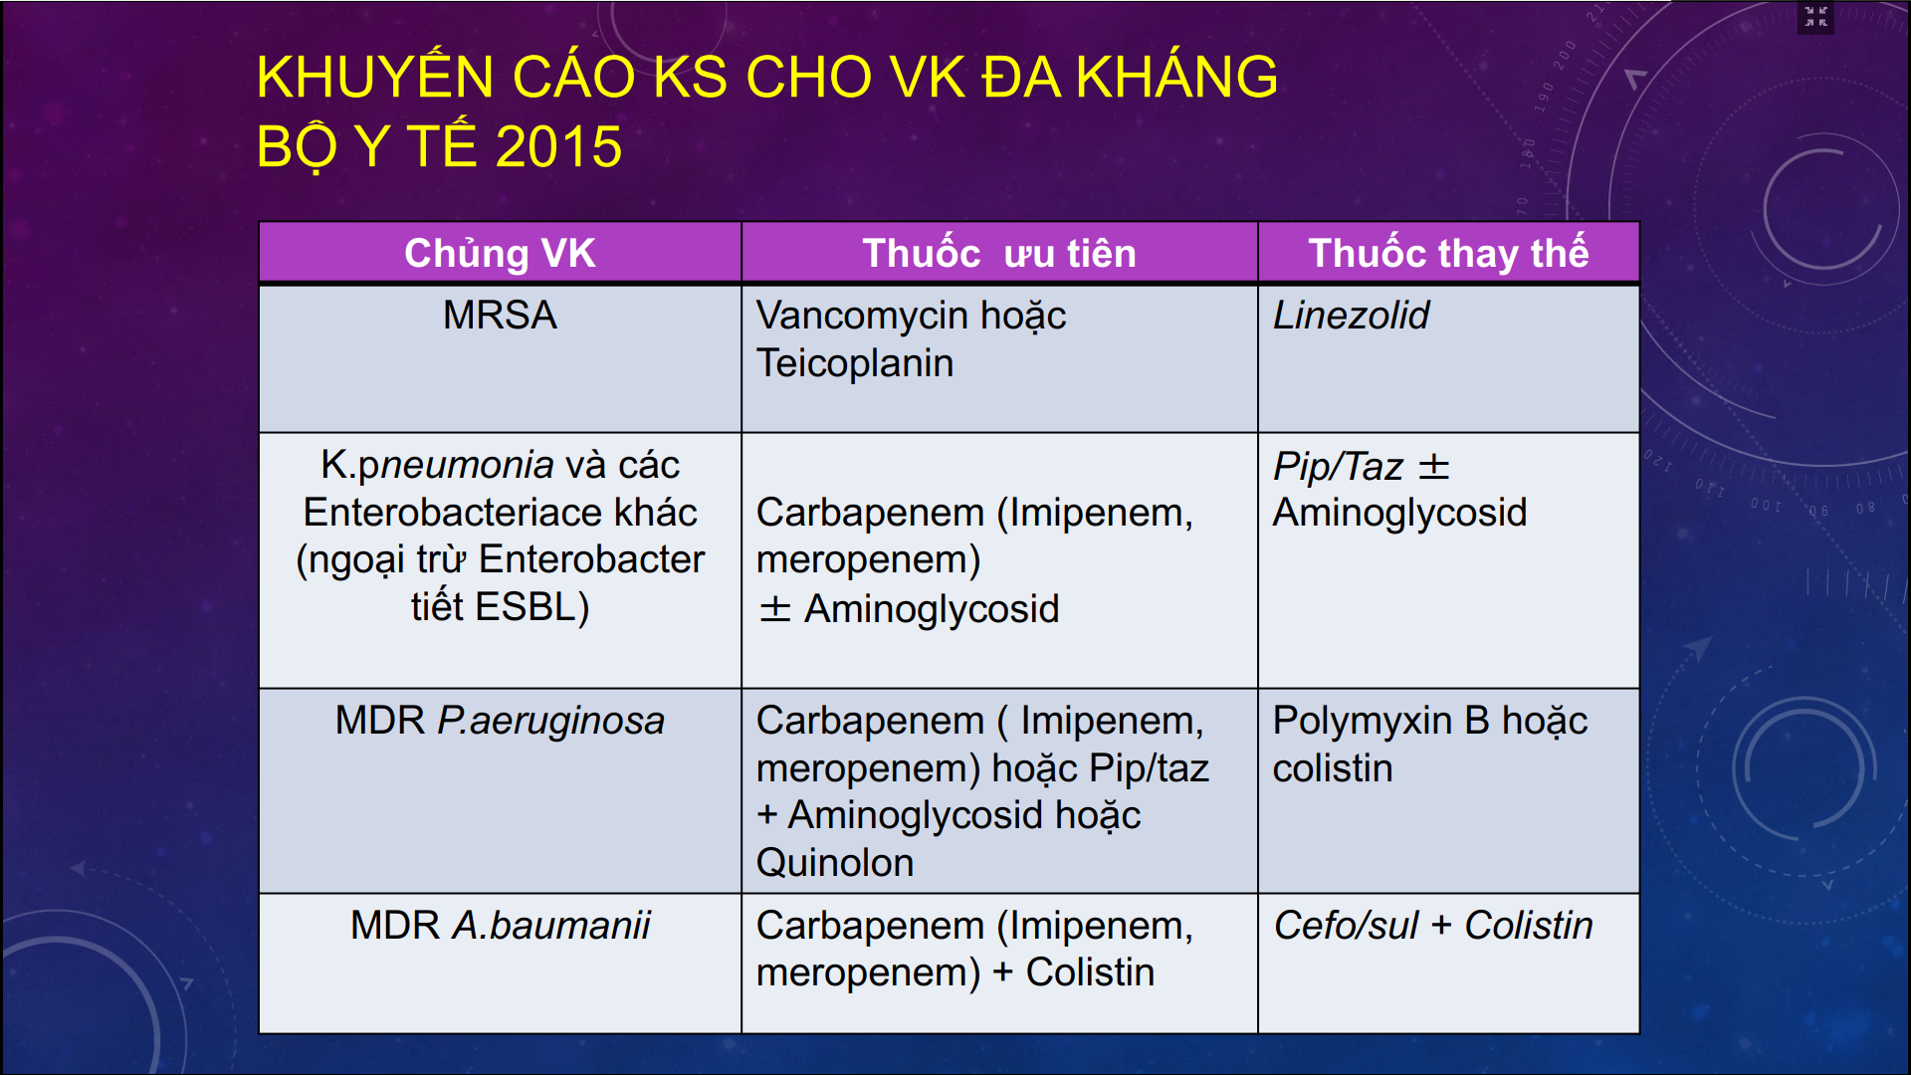

* Đối với Acintobater đa kháng : phác đồ quan trọng là phải phổi hợp Carbapenem hoặc Cefoperazole/Sulbactam với Colistin
  + Kháng sinh Colistin hiệu quả nhưng độc thận => cần phải chỉnh liều theo chức năng thận

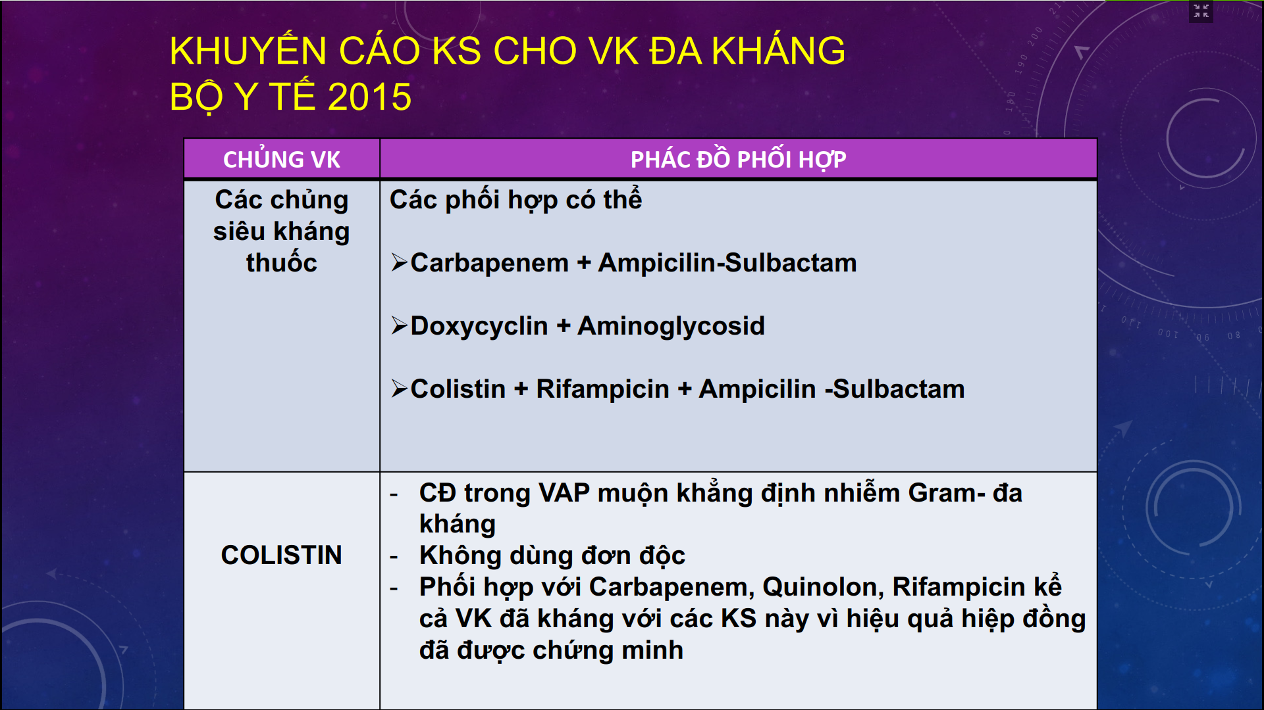

Bên cạnh đa kháng thuốc còn có Klepsiella, NDM-1 và những cơ chế đề kháng thì ta có thể phối hợp 2 nhóm Carbapenem với nhau ( double Carbapenem) như là Meropenem và Ertecpenem

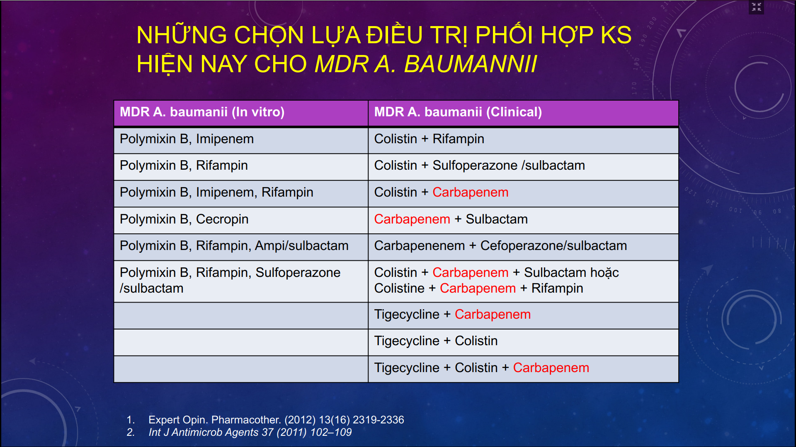

Điều trị Acintebacter đa kháng

* Vai trò mới nổi của Tigercycline
* Gần đây có kháng sinh mới ceftolozane ??

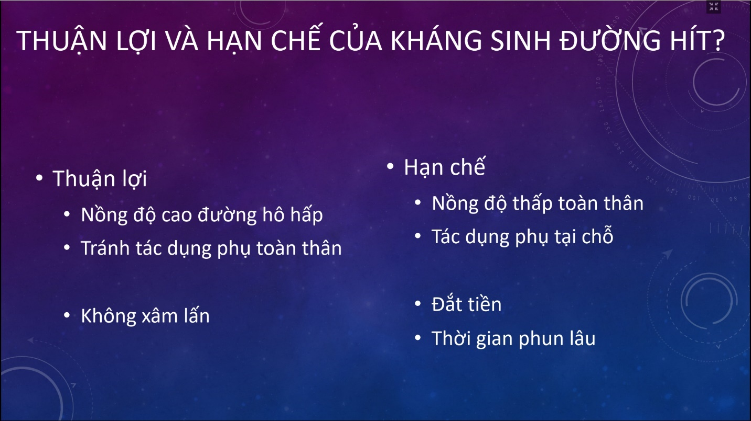Kháng sinh kháng vi khuẩn đa kháng đường toàn thân rất quan trọng, nhưng khi nâng cao nồng độ kháng sinh quá MIC quá cao thì độc lên thận và cơ quan khác => người ta nghiên cứu dùng kháng sinh phun giúp nồng độ kháng sinh cao tại đường hô hấp, kiểm soát nhiễm khuẩn và ít tác dụng phụ hơn

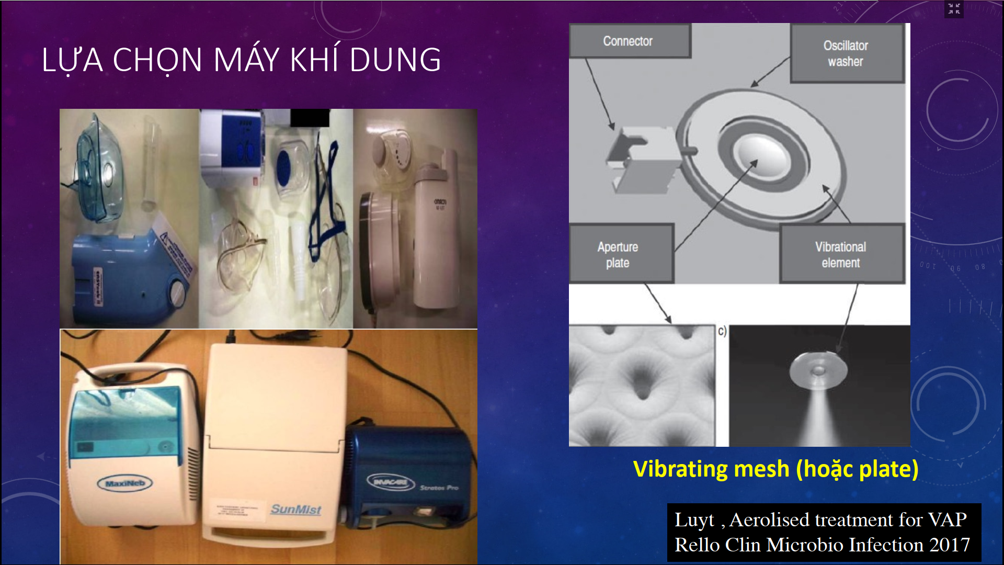

Ngiên cứu mới và chưa được đồng thuận.

Khi dùng hướng dẫn điều trị này theo khoa hay bệnh viện , cần chọn máy phun tốt nhất và phù hợp nhất với dụng cự máy thở, ống thở phù hợp

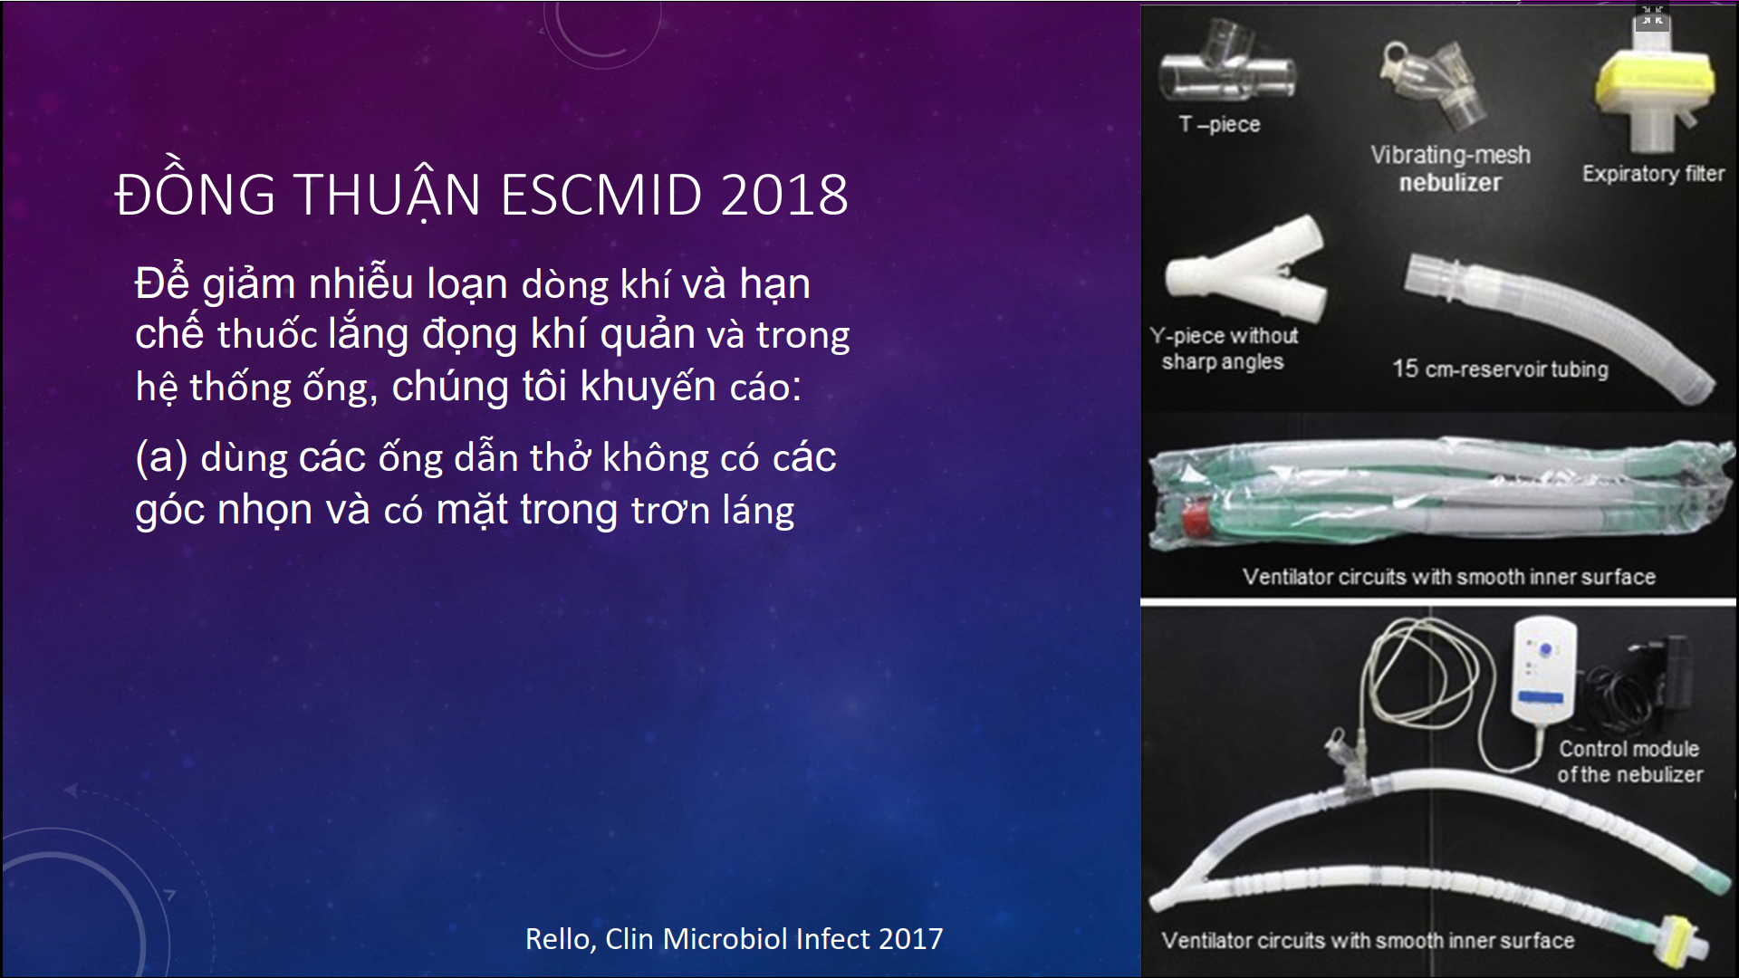

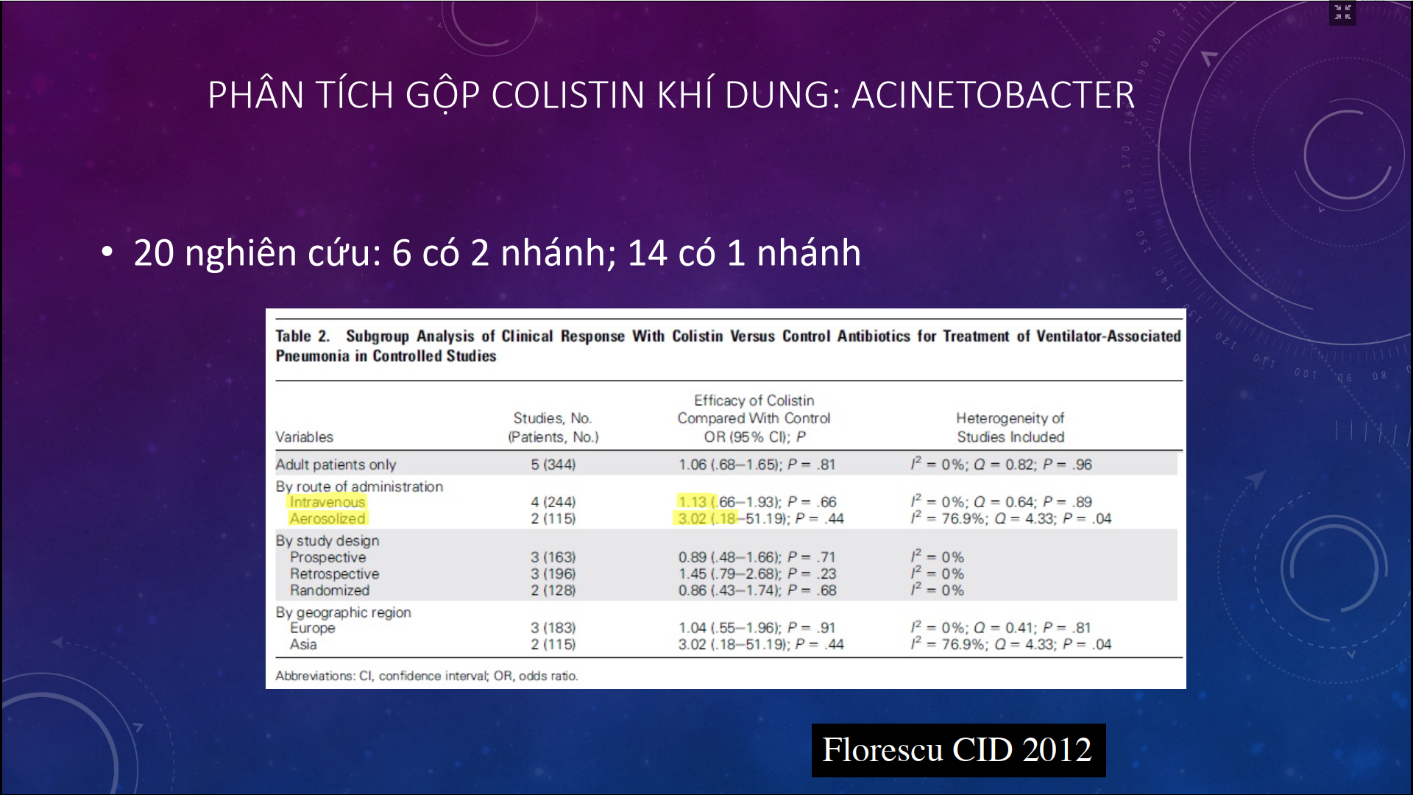

Có những nghiên cứu, sử dụng Colistin kháng Acinetobacter là hiệu qủa, cải thiện có ý nghĩ thống kê kiểm soát nhiễm khuẩn , tuy nhiên còn ít nghiên cứu => chưa có hướng dẫn chính thức từ hiệp hội lớn

* Do ở châu Á , tình hình đề kháng cao, nên dùng kháng sinh đường hít rất phổ biến

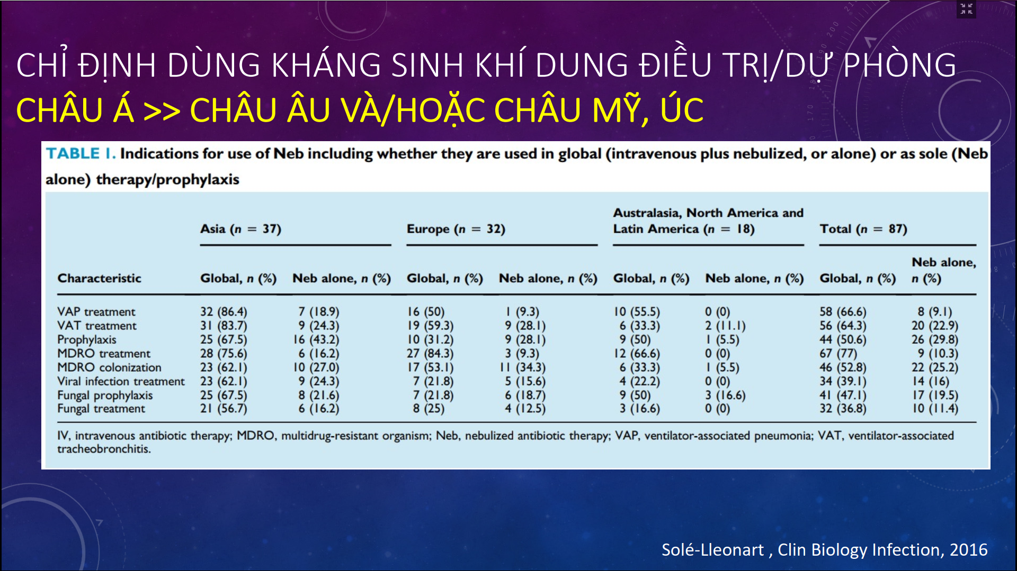

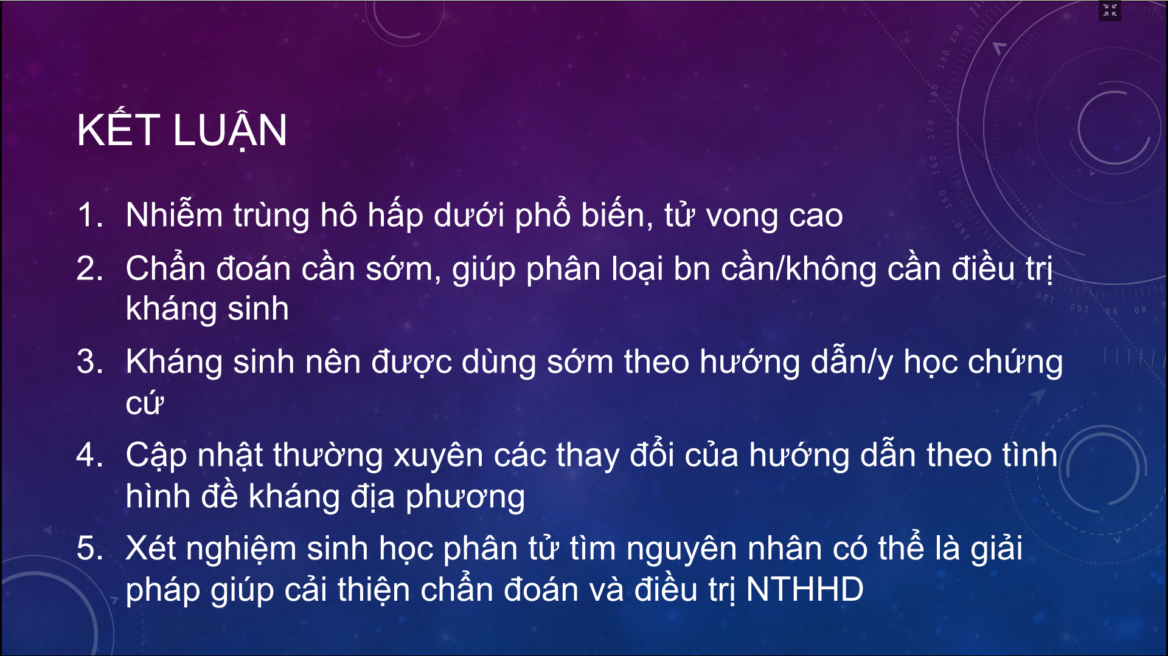

Đối với cúm: phải dùng Oseltamivir hoặc Zanamivir

Covid: điều trị covid

Nấm trên cơ địa suy giảm miễn dịch